
Association pour l’Accès Santé – Université Paris Cité Année Universitaire 2025-2026

Diz. Mil.
Université Paris Cité A2SUP - Tutorat

0 1 2 3 4 5 6 7 8 9
Tuto n◦ : 3 UE (spé) : 3

Nom :
Prénom :
Numéro A2SUP :
IDENTIFICATION

0 1 2 3 4 5 6 7 8 9

M Unit.

CORRECTION
Examen Blanc n◦3 PASS

UE 3 : Biologie Cellulaire

Durée de l’épreuve : 1h30

A lire avant de commencer l’épreuve
Numéro A2SUP
Mil. Cent. Diz. Unit.

13
A B C D E

14
A B C D E

15
A B C D E

16
A B C D E
Contrôle
M Diz. J Unit. J Diz.

Date de naissance (JJ/MM)
1
A B C D E
2
A B C D E
25
A B C D E
26
A B C D E
37
A B C D E
38
A B C D E
39
A B C D E
40
A B C D E

3
A B C D E
4
A B C D E
27
A B C D E
28
A B C D E
Vérifiez que les informations saisies sur votre grille QCM sont correctes : nom, prénom et numéro étudiant.
Les correcteurs liquides ou en ruban de type Blanco, Tipp-Ex, et autres sont interdits car chaque question comporte une ligne de droit au remords.
Seule l’utilisation du stylo à bille noir est autorisée pour cocher les grilles.
6
A B C D E
18
A B C D E
30
A B C D E
42
A B C D E
Informations réglementaires
- Les questions sans réponse seront considérées comme nulles.
- Une grille QCM est à remplir pour l’ensemble de l’épreuve.
- Veiller à remplir complètement toute la surface des cases choisies.
- Ne pas gratter, ne pas raturer, ne pas mettre de croix ni aucun autre signe.
- Toute fraude ou tentative de fraude fera l’objet de poursuites disciplinaires (Décret n◦92-657 du 13 juillet 1992). Tout signe distinctif porté sur la grille QCM pouvant indiquer sa provenance constitue une fraude.
- Les calculatrices ne sont pas autorisées
- Aucun candidat n’est admis à quitter la salle d’examen avant la fin de l’épreuve.
8
A B C D E
5
A B C D E
7
A B C D E
9
A B C D E
10
A B C D E
17
A B C D E
19
A B C D E
20
A B C D E
21
A B C D E
22
A B C D E
29
A B C D E
31
A B C D E
32
A B C D E
33
A B C D E
34
A B C D E
41
A B C D E
43
A B C D E
44
A B C D E
45
A B C D E
Recommandations spécifiques à l’épreuve

Informations sur l’épreuve
Le sujet contient 29 pages numérotées de 1 à 29 et comporte 32 questions. Merci de vérifier au début de l’épreuve que le sujet est complet.
11
A B C D E
12
A B C D E
23
A B C D E
24
A B C D E
35
A B C D E
36
A B C D E

Mot de votre RM
Salut tout le monde !!
”Nous y est”, dernier tuto !! Ahhhhhhhhh ça fait quelque chose quand même haha.
Est-ce que vous l’avez trouvé bien ? Trop dur ? Adapté ? J’attends vos retours ! En tout cas moi j’ai pris du plaisir quand même à rédiger. Egalement, merci aux tuteurs d’avoir rédigé ce tuto à mes côtés, c’était vraiment superbe, sans eux y’aurait pas eu de sujet. Aussi, des remerciements spécifiques, merci à Pakito et à Ayoub (encore eux mdrr mais c’est vraiment des bons, ils ont relu à mes côtés, et je leur ai cassé la tête de fou pour ça, ça prend un temps fou à faire un sujet, et ils ont répondu présents pour rédiger et surtout archi relire, donc merci encore à eux).
Bon cette fois-ci vous pourrez plus dire ”oui mais Locman, t’as mis des figures d’1 km nanani”, là j’ai été plus gentil haha. Ok, les légendes sont longues, mais je vous y explique ce qu’on fait, pour que vous compreniez au mieux la figure, mais à l’examen ce sera beaucoup plus court (normalement). Comme je vous ai dit, on vous prépare au pire, et si c’est ultra long à faire comme sujet, ou qu’il est dur, c’est vraiment au cas où l’exam sera pareil, mais quand vous ferez les annales vous remarquerez que les profs blablatent pas beaucoup dans les figures et ça va plus vite !!! Donc no stress !!!
On s’approche de l’exam, c’est une période stressante je vous l’accorde, mais on reste focus, les notes de tuto on vous l’a raconté un milliard de fois mais elles ne sont pas représentatives de l’examen. Ok, le tuto 3 se rapproche le plus de ce que vous aurez à l’examen, fin on essaie de faire ça, mais en 2 semaines, on évolue énormement. La période des annales et des révisions c’était le moment où j’ai le plus progressé !! On vous dit pas ça pour vous rassurer, c’est vraiment par expérience personnelle, et je ne suis pas le seul dans ce cas !!!
Je vous redonne un p’tit tips d’ailleurs, j’vous conseille de commencer par la partie “questions indépendantes”, car elle va un peu plus vite, puisqu’on vous demande des connaissances, que la partie “exercice”, qui vous demande de vous poser (bon pas trop non plus mdr) et de bien réfléchir sur les figures. Aussi, on fait un brouillon et des schémas !!
J’espère en tout cas que j’aurais (ainsi que les tuteurs) fait naître en vous une petite flamme biocell, qui vous fera aimer la matière ! Peut-être que pour certains vous rédigerez en biocell également l’année prochaine haha ? J’espère vous revoir nombreux. En tout cas, moi je vous dis un bon bon bon bon courage, il vous reste même pas 2 semaines avant les examens, alors on donne tout, c’est la dernière ligne droite et après c’est fini !! On lâche pas !!
Venez en souk d’ailleurs haha, c’est le dernier de toute l’année, et on va bien vous expliquer les points de l’exo !! On fera également un live révision dans ces eaux-là, alors venez nombreux !!!
C’est mon dernier mot haha, mais j’espère que tous ces tutos, GTs, poly, fiches tout ça vous auront bien aidés ! Voilà c’est fini, bon courage l’ékip et merci pour tout !!
Merci l’ékip et bon courage !!
Locman (alias namcool), votre Ribosome Mitochondrial préféré Epris de Beine à la fin de son mandat (bon on dit peine plutôt mdrrr mais j’ai pas mieux)

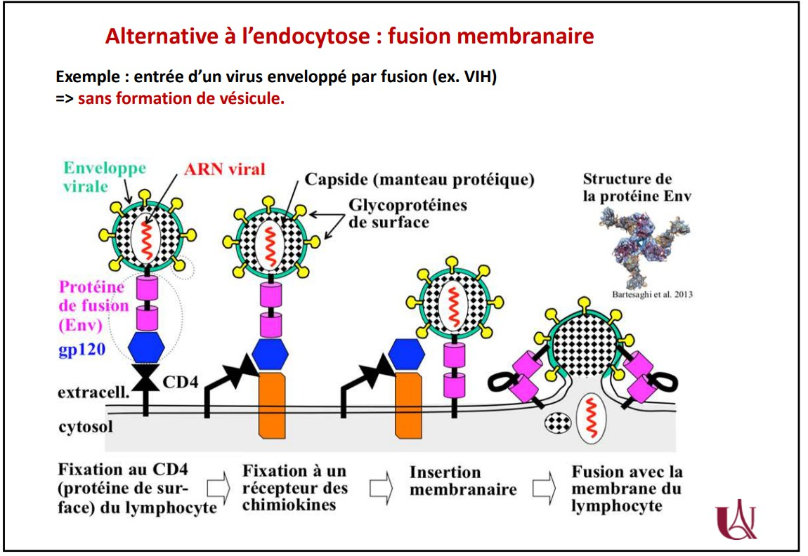
EXERCICE
C Item E → L’interaction entre gp120 et le récepteur CD4 est essentielle pour permettre la fusion …
C’est tout bon ! Faisons un petit point sur l’entrée du VIH dans la cellule :
- gp120 interagit d’abord avec CD4, une protéine de surface des lymphocytes T, puis se lie à un corécepteur des chimiokines.
- gp120 subit un changement conformationnel et se détache d’Env, qui va interagir avec la membrane cellulaire.
- Lors de la fusion membranaire, la capside se vide, libérant son contenu, comme l’ARN viral, dans le cytoplasme, où il pourra initier la synthèse des protéines virales (HP : L’ARN sera rétrotranscrit en ADN, qui sera inséré dans le génome de la cellule hôte, qui va permettre la synthèse in fine de protéines).
Diapo n°36 du cours “Endocytose Exocytose”, Pr. Collet

Réponse vraie : E

Pour chaque question, une ou plusieurs réponses sont exactes. Vous indiquerez la ou les proposition(s) exacte(s) :

Le virus de l’immunodéficience humaine de type 1 (VIH-1) a infecté environ 88 millions de personnes dans le monde depuis sa découverte au début des années 1980. Il cible principalement les lymphocytes T CD4+, des cellules clés du système immunitaire. En les infectant, le VIH-1 détourne leur machinerie cellulaire pour assurer sa propre réplication, ce qui conduit progressivement à leur destruction.
Ce n’est pas le virus en lui-même qui cause la mort du patient, mais l’effondrement des défenses immunitaires qu’il provoque. Le système immunitaire devient alors incapable de lutter efficacement contre les infections opportunistes et le développement de certains cancers. Ce phénomène est carac-téristique du stade avancé de la maladie : le syndrome d’immunodéficience acquise (SIDA).
On s’intéresse dans cette étude aux deux principales voies d’entrée du VIH-1 dans la cellule hôte : la fusion directe avec la membrane plasmique et l’endocytose. Ces deux mécanismes d’entrée aboutissent au même résultat : l’introduction du génome viral dans la cellule hôte, première étape indispensable à la réplication du VIH-1.

Question 1
D’après vos connaissances concernant le mode l’entrée du VIH-1 dans la cellule, laquelle (lesquelles) des propositions suivantes est (sont) exacte(s) ?
- Lors de l’entrée du virus dans la cellule par fusion membranaire, il y a formation d’une vésicule
- L’entrée dans la cellule par fusion membranaire se fait par reconnaissance des glycoprotéines situées à la surface de la vésicule
- Le passage du virus du milieu extracellulaire au cytoplasme de la cellule permet à son ADN viral d’être directement répliqué
- Env est une protéine de la cellule cible impliquée dans la fusion entre le virus et la cellule hôte


Les chercheurs s’intéressent aux différentes étapes d’entrée du virus VIH-1 dans la cellule hôte. Pour cela, ils marquent par fluorescence la membrane virale ainsi que le contenu viral, afin de suivre en temps réel les changements de localisation des marqueurs au cours de l’entrée du virus (Figures 1A et 1B) dans des cellules humaines cancéreuses de type TZM-bl.
Question 1
- Item A → Lors de l’entrée du virus dans la cellule par fusion membranaire, il y a formation …
Non ! La fusion membranaire se fait justement sans formation de vésicule.
- Item B → L’entrée dans la cellule par fusion membranaire se fait par reconnaissance des … Encore le même piège, faites attention ! Les glycoprotéines de surface sont ancrées sur l’enveloppe entourant le virus. Il n’y a pas de vésicule dans le cas de la fusion membranaire !
- Item C → Le passage du virus du milieu extracellulaire au cytoplasme de la cellule permet à … Attention !! Le but est de faire entrer l’ARN viral à l’intérieur de la cellule. Celui-ci va ensuite être rétrotranscrit en ADN qui sera bel et bien répliqué.
- Item D → Env est une protéine de la cellule cible impliquée dans la fusion entre le virus et la … Nonnnn, elle est bien impliquée dans la fusion (cf. item E) mais c’est une protéine virale, pas cellulaire !
E. L’interaction entre gp120 et le récepteur CD4 est essentielle pour permettre la fusion membranaire

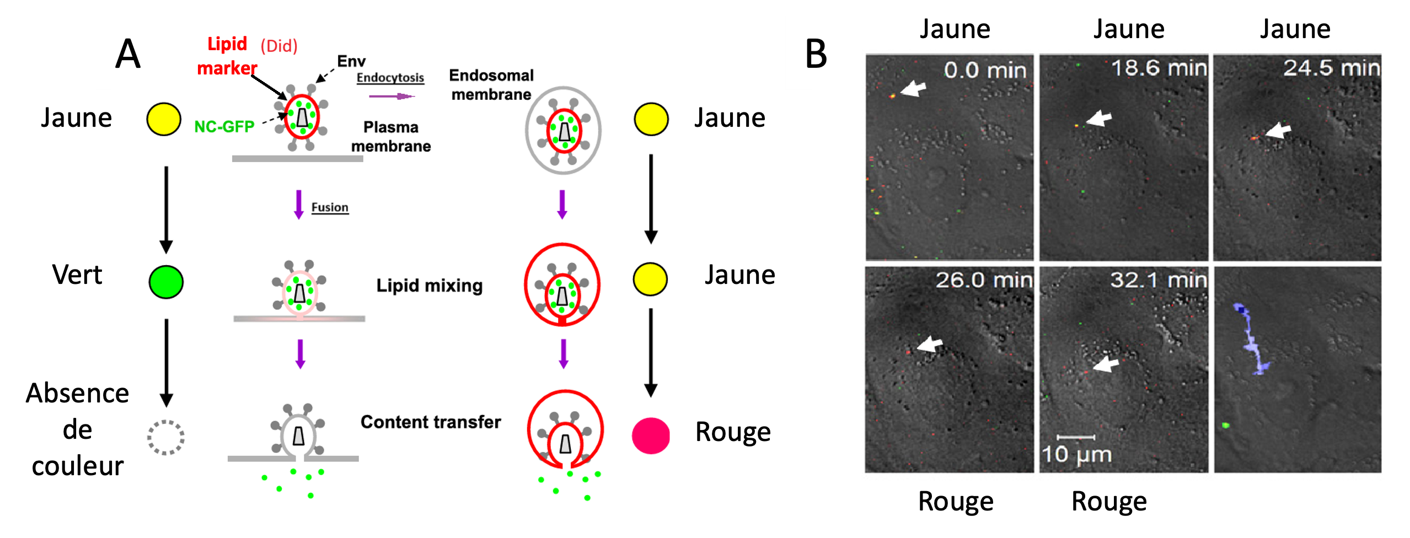

Figure 1 - A : Représentation schématique de la redistribution du marqueur lipidique DiD (mar-quage de l’enveloppe virale en rouge) et du contenu viral (NC-GFP en vert) lors de la fusion du virus avec la membrane plasmique (panneaux de gauche) ou avec un endosome (panneaux de droite). Les virus marqués à la fois en rouge et en vert apparaissent en jaune. La fusion membranaire entraîne un mélange des lipides de l’enveloppe virale et de la membrane cellulaire de la cellule hôte suivi du transfert du contenu viral vers le cytoplasme de la cellule, et donc la dilution des marqueurs rouge et vert conduisant à la disparition de leur fluorescence. Lors de l’endocytose, le mélange des lipides de l’enveloppe et de l’endosome entrainerait une dilution beaucoup plus faible du marqueur de lipides dont la fluorescence reste donc détectable. Les changements de couleur sont indiqués : à gauche, de haut en bas : jaune → vert → disparition du signal pour la fusion, et à droite : jaune → jaune → rouge pour l’endocytose. B : Images de microscopie en temps réel montrant l’évolution de la fluorescence associée à une particule virale individuelle (flèche blanche) sur une monocouche de cellules TZM-bl. Les images sont prises à différents temps (de 0,0 à 32,1 minutes). La couleur de la particule à chaque temps est indiquée. La trajectoire du déplacement du virus est indiquée en bleu (dernier panneau).


Question 2
Le panel B illustre la visualisation des étapes d’entrée du virus par microscopie en temps réel. Une particule virale individuelle (flèche blanche) est suivie au cours du temps. Aux temps initiaux (de 0,0 à 18,6 min), le signal jaune (superposition des signaux rouge et vert) indique une particule intacte. À 24,5 min, la particule conserve encore cette couleur, mais entre 24,5 et 26 min, un changement de couleur vers le rouge est observé, traduisant le mélange des lipides de l’enveloppe virale et de la membrane de l’endosome de la cellule hôte suivi de la libération du contenu viral (disparition du signal vert mais persistence du signal rouge). Enfin, à 32,1 min, la particule s’est encore déplacée, comme indiqué par la trajectoire visible en bleu (bon c’est pas en couleur sur la version papier mais croyez moi c’est bleu mdrrrr).
Brouillon
— Le VIH-1 est internalisé par endocytose dans les cellules TZM-bl et a pour conséquence le relargage du contenu viral dans le cytoplasme. (Figure 1)
Concernant la figure 1, laquelle (lesquelles) des propositions est (sont) exacte(s) ?
- La fluorescence jaune correspond à une interaction entre la membrane virale et le contenu viral
- Les flèches du panel B montrent le déplacement de la particule virale après fusion avec la membrane plasmique de la cellule hôte
- La trajectoire observée montre que la particule virale ne se déplace pas dans la cellule
- Le changement de couleur observé entre 24,5 et 26 min indique un événement de fusion avec la membrane plasmique
Question 2
- Item A → La fluorescence jaune correspond à une interaction entre la membrane virale et le …
Nonn ! La fluorescence jaune représente la superposition des fluorescences rouge (marquant l’enve-
loppe virale) et verte (marquant le contenu viral) et signifie qu’il y a une COLOCALISATION de l’enveloppe et du contenu viral, pas une interaction entre les deux. Il faudrait faire une co-immunoprécipitation pour étudier l’interaction entre les protéines virales membranaires et celles du contenu viral.
- Item B → Les flèches du panel B montrent le déplacement de la particule virale après fusion … Eh non ! Le panel B nous montre que notre particule passe de la couleur jaune à la couleur rouge entre 24.5 min et 26.0 min. Or, selon le panel A, une particule virale dans l’endosome est jaune (c’est-à-dire membrane virale + contenu viral) puis rouge quand elle déverse son contenu viral dans la cellule (le contenu viral s’éparpille dans le cytoplasme, donc la fluorescence verte n’est plus détectable en microscopie confocale et donc seule la membrane virale reste marquée en rouge reste).
En revanche, lors de la fusion directe de la particule virale avec la membrane plasmique, la parti-cule passe d’une couleur jaune à une couleur verte (la membrane virale fusionne avec la membrane plasmique (mélange lipidique) qui est bien plus abondante que la membrane virale, donc la fluores-cence rouge se dilue, laissant seule la fluorescence verte du contenu viral), puis sans couleur lors du déversement du contenu dans la cellule (celui-ci s’éparpille dans le cytoplasme, donc la fluorescence verte se dilue puis disparait).
E. Le contenu de la particule virale observée est déversé entre 24,5 min et 26 min


Analyse
Figure 1A :
Le schéma en A illustre les différentes étapes du processus d’entrée du virus dans la cellule hôte. Le virus est marqué par un traceur de membrane (rouge) et un marqueur de contenu (vert). À gauche (fusion), le signal vert disparaît une fois que le contenu viral est libéré dans le cytoplasme, traduisant la diffusion du marqueur de contenu. À droite (endocytose), le traceur lipidique rouge reste associé à la membrane après fusion avec l’endosome (comme expliqué dans la légende) : la particule passe du jaune (superposition rouge + vert donc le virus est intact : la membrane virale et le contenu sont encore présents) au rouge (après mélange des lipides de l’enveloppe virale et de la membrane de l’endosome de la cellule hôte et transfert du contenu viral dans le cytoplasme de la cellule infectée). Ces étapes correspondent successivement à :
l’attachement et l’interaction avec la membrane cellulaire
la fusion des membranes virale et cellulaire (plasmique à gauche et de l’endosome à droite),
le transfert du contenu viral dans le cytoplasme.

Figure 1B :

lysats cellulaires ont ensuite été analysés pour évaluer la fluorescence. Deux souches virales diffé-rentes ont été utilisées : NL4-3, une souche de référence du VIH-1 et NL4-3 CH040env une souche correspondant à un variant de NL4-3 dans lequel la région codant Env de NL4-3 a été remplacée par la séquence Env provenant de la souche CH040 du VIH-1. L’activité NanoLuc mesurée dans les lysats cellulaires a ensuite été normalisée en fonction de la quantité totale de protéines. * et ** : différences significatives entre les conditions testées. ns : non significatif.
Ainsi, avec le passage d’une couleur jaune à une couleur rouge, nous sommes dans le cas d’une endocytose de la particule virale et non dans le cas d’une fusion directe de la particule avec la membrane plasmique.
- Item C → La trajectoire observée montre que la particule virale ne se déplace pas dans la cellule Eh non… La dernière image du panel B montre le long parcours de notre particule virale (en bleu, dans le dernier panel, mais vous n’avez pas les couleurs sur votre sujet…) au bout de 32.1 min, signifiant que la particule virale s’est au contraire déplacé au sein de la cellule infectée durant ce laps de temps. L’item C est donc faux.
- Item D → Le changement de couleur observé entre 24,5 et 26 min indique un événement de …
Nonnn. Regardez les items B et E, ils détaillent ce qu’il se passe !
C Item E → Le contenu de la particule virale observée est déversé entre 24,5 min et 26 min
Oui ! On a d’après l’énoncé un changement de couleur entre 24.5min et 26.0min. Or, comme dit dans l’item B, le passage de la couleur jaune à la couleur rouge signifie que la particule virale déverse son contenu dans le cadre d’une endocytose. Donc l’item E est vrai !
Réponse vraie : E

Afin d’identifier les mécanismes impliqués dans l’internalisation du VIH-1, les chercheurs se concentrent ensuite sur un type spécifique d’endocytose : la macropinocytose. Pour ce faire, ils évaluent l’effet d’un inhibiteur de la macropinocytose, EIPA, et d’un peptide anti-viral inhibant la fusion, T-20. L’internalisation du virus dans les lymphocytes CD4+ non-activés et activés a été suivie en mesu-rant l’activité d’un gène rapporteur luminescent incorporé aux particules virales, le Gag-iNanoLuc, codant pour le NanoLuc (Figure 2A-C).
Analyse
Figure 2A :
Dans le panneau A, les lymphocytes T CD4+ primaires activés infectés par la souche virale NL4-3 du VIH-1 présentent une diminution significative de l’activité NanoLuc après traitement à l’EIPA (inhibiteur de la macropinocytose), comparativement à la condition témoin (colonne blanche, où les virus avec le NanoLuc rentrent sans problème car pas d’inhibiteurs d’entrée par fusion ou macropinocytose). Le traitement avec le T-20 (peptide anti-fusion) réduit également l’activité NanoLuc, ce qui suggère que l’entrée du virus dans ces cellules peut se faire soit par macropinocytose, soit par fusion.
Figure 2B :
Dans le panneau B, la lignée cellulaire A3.01 présente un profil différent : le traitement à l’EIPA n’a pas d’effet significatif (ns), tandis que le T-20 inhibe fortement l’entrée virale, indiquant que, dans ces cellules, la macropinocytose n’est probablement pas impliquée et que la fusion constitue le principal mécanisme d’entrée du virus.
Figure 2C :
Enfin, le panneau C montre l’infection des lymphocytes T CD4+ primaires activés avec une souche virale modifiée NL4-3 CH040env du VIH-1. Comme dans le panel A, l’EIPA entraîne une baisse significative de l’activité NanoLuc, suggérant une contribution de la macropinocytose, tandis que T-20 ne montre pas d’inhibition significative (ns) ! Cela suggère que l’expression d’une protéine Env modifiée (CH040env) au sein du virus, perturbe la liaison entre Env et le récepteur CD4 ! Donc, le remplacement de la protéine Env originale par la protéine CH040env perturbe la liaison entre Env et le récepteur CD4 ! Et donc la souche CH040env du VIH-1 entre dans les lymphocytes T CD4+ activés par macropinocytose et non par fusion membranaire, puisque l’inhibition de la fusion par T-20 n’a aucun effet sur l’entrée virale.
Brouillon
- Le VIH-1 est internalisé par endocytose dans les cellules TZM-bl et a pour conséquence le relargage du contenu viral dans le cytoplasme. (Figure 1)
- L’entrée du VIH-1 peut dépendre de la macropinocytose ou de la fusion selon le niveau d’activation des lymphocytes T. (Figure 2)
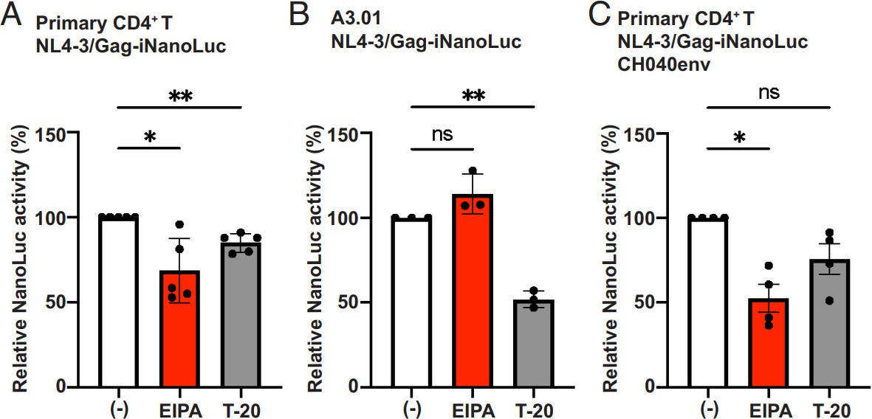

Figure 2 - A, B et C : Les lymphocytes T CD4+ primaires activés (A et C) et la lignée de lym-phocytes T CD4+ non activés A3.01 (B) ont été traités ou non avec l’inhibiteur de macropinocytose EIPA ou le peptide antiviral T-20 et incubés pendant 2 heures avec différentes souches virales. Les

Question 3
D’après vos connaissances et les résultats de la figure 2, laquelle (lesquelles) des propo-sitions suivantes est (sont) exacte(s) ?
- L’induction de la macropinocytose active la formation de protubérances membranaires dépen-dantes des microtubules
- L’entrée du VIH-1 dans la lignée de lymphocytes T CD4+ humains non activés semble dépendre de la macropinocytose
- La protéine Env issue de la souche CH040 favorise l’entrée du virus VIH-1 par macropinocytose
D. La protéine Env originelle semble essentielle pour permettre l’internalisation par fusion du VIH-1 dans les lymphocytes T CD4+ primaires
E. Le mode d’entrée du VIH-1 peut varier selon l’état d’activation de la cellule cible


Question 3
- Item A → L’induction de la macropinocytose active la formation de protubérances …
Ouiiiiiiii... mais non, à un mot près
tels que les facteurs de croissance, les intégrines, les produits des cellules apoptotiques et certains virus déclenche la formation de protubérances membranaires appelées ”ruffles”. Sauf que ce sont les filaments d’actine qui interviennent, pas les microtubules !!
- Item B → L’entrée du VIH-1 dans la lignée de lymphocytes T CD4+ humains non activés …
! L’induction de la macropinocytose par divers ligands
Aïe aïe aïe, ce n’est pas l’item le plus évident du QCM… ni la figure la plus simple du tuto
de panique, on y va pas à pas ! Premièrement, il faut se concentrer sur le panneau correspondant aux à la lignée de lymphocytes T CD4+ humains non activés. L’énoncé précise qu’il s’agit de la lignée A3.01, donc on se focalise sur le panneau B. Comme expliqué dans la superbe analyse juste au-dessus , l’inhibiteur de la macropinocytose (condition EIPA) n’a pas d’effet significatif sur la quantité de VIH-1 internalisé, contrairement à l’inhibiteur de fusion (T-20), qui réduit fortement l’activité NanoLuc. Conclusion : dans cette lignée, l’entrée du VIH-1 se fait majoritairement par fusion, et non par macropinocytose .
- Item C → La protéine Env issue de la souche CH040 favorise l’entrée du virus VIH-1 par …
Non !! Elle ne favorise pas la macropinocytose, on sait juste qu’elle perturbe l’entrée par fusion du virus ! On n’a pas fait d’expérience permettant de prouver une hausse de la macropinocytose par la modification de la protéine !! On ne peut pas savoir !
C Item D → La protéine Env originelle semble essentielle pour permettre l’internalisation par … En comparant les panels A et C, on peut supposer que c’est la protéine Env qui permet l’interna-lisation du VIH par fusion. En effet, le remplacement d’Env originelle (cf « WT ») par CH040Env
. Pas
comparer car la luminescence a été rapportée à la quantité de protéines totales à chaque fois et les
perturbe la voie de fusion
, mais pas la macropinocytose ! (Je précise aussi, on a le droit de
cellules non traitées représentent 100% de l’activité NanoLuc dans chacun des panels (les contrôles sont les mêmes). Comme on a des conditions similaires, on peut comparer les deux situations, mais attention, c’est spécifique à cette figure ! Rappelez vous du tuto 1 ou de n’importe quel sujet où on vous piège sur les comparaisons de western blot !


C Item E → Le mode d’entrée du VIH-1 peut varier selon l’état d’activation de la cellule cible
Yess, tout pile
tion mixte par fusion et macropinocytose avec le VIH-1 classique. En revanche, dans la lignée de
! Pour les lymphocytes T CD4+ primaires actifsactivés, on observe une infec-
lymphocytes T CD4+ inactifs non activés A3.01, l’infection se fait majoritairement par fusion. On a donc une variabilité du mode d’infection selon l’état d’activation de la cellule !
Réponses vraies : D et E
Après l’entrée du virus et l’incorporation de l’ADN viral dans le génome de l’hôte, les protéines virales, dont Env, sont synthétisées par la cellule infectée. Env est produite sous la forme d’une forme immature gp160 dans le réticulum endoplasmique qui sera clivée au niveau de l’appareil de Golgi en deux sous-unités gp41 et gp120 pour former la protéine mature. Env mature est ensuite transportée jusqu’à la membrane plasmique, où elle est incorporée aux particules virales en formation mais peut également être internalisée par endocytose.
C’est dans ce contexte que les chercheurs se sont intéressés au rôle potentiel d’un complexe protéique impliqué dans le devenir des protéines internalisées en régulant le tri et le trafic au niveau des endosomes précoces : le complexe de tri rétromère. Afin d’examiner la localisation intracellulaire de la glycoprotéine virale Env, des analyses en microscopie de fluorescence ont été réalisées sur des cellules infectées par le VIH-1 (Figure 3).
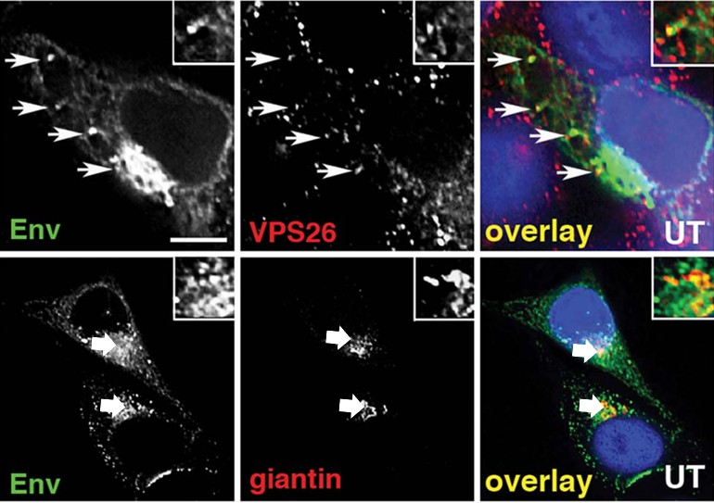

Figure 3 - Localisation intracellulaire de la glycoprotéine Env par immunofluorescence dans des cellules HeLa TZM-bl infectées par le VIH-1. Les cellules ont été fixées, perméabilisées et immuno-marquées soit pour Env (vert, première colonne), soit pour une sous-unité du tri rétromère, VPS26 (rouge, deuxième image en haut), soit pour une protéine de l’appareil de Golgi, la giantine (rouge, deuxième image en bas). Les images fusionnées (overlay) sont présentées à droite. Les flèches in-diquent les zones de co-localisation. Barre d’échelle : 20 µm.

Analyse
Figure 3 - Ligne du haut :
Dans cette partie, la protéine Env (vert, première colonne) est marquée conjointement avec VPS26 (rouge, deuxième image du haut), un composant clé du complexe de tri rétromère. Les images montrent une colocalisation, indiquée par les flèches blanches et visible en jaune dans l’image fusionnée (overlay). Lors de l’examen, les couleurs ne seront pas visibles, donc il faut se concentrer sur les flèches.
On observe donc une co-localisation d’Env et de VPS26. L’énoncé précise que VPS26 fait partie du tri rétromère et contribue au recyclage du contenu des endosomes précoces. On peut alors supposer (ce n’est qu’une hypothèse) que la protéine Env utilise le complexe de tri rétromère pour se déplacer dans la cellule, même si la direction précise de ce transport reste inconnue.
Il s’agit d’une co-localisation, et non d’une preuve d’interaction directe ; on ne peut donc pas conclure à une interaction à ce stade. La figure suivante permettra de tester cette hypothèse. Ainsi, Env pourrait utiliser cette voie pour sa redistribution intracellulaire, ce qui souligne un rôle potentiel du tri rétromère dans le trafic viral.
Figure 3 - Ligne du bas :
Ici, la protéine Env est aussi marquée en vert (première colonne), et la giantine, un marqueur de l’appareil de Golgi, est visible en rouge (deuxième image du bas). L’image fusionnée révèle une colocalisation, particulièrement dans la région périnucléaire, ce qui suggère que la protéine Env transite probablement par le Golgi.
On se souvient que dans l’énoncé on nous dit que la protéine Env qui a été maturée au niveau du Golgi puis va au niveau de la membrane plasmique pour former de nouveaux virus, mais peut également être endocytée pour aller autre part ! Et cet autre endroit pourrait être le Golgi à nouveau !!!! Donc on peut supposer que Env peut transiter à nouveau dans le Golgi pour subir une maturation supplémentaire (très dur à deviner je suis d’accord) ! Ainsi, à l’aide de cette figure, on peut supposer que le complexe de tri rétromère pourrait orienter Env vers l’appareil de Golgi, pour qu’il puisse subir une maturation supplémentaire.

Question 4
D’après vos connaissances sur l’appareil de Golgi et les phénomènes de transport intra-cellulaire, laquelle (ou lesquelles) des propositions suivantes est (sont) exacte(s) ?
- L’appareil de Golgi contribue à la maturation des protéines, notamment par l’ad-dition de chaînes oligosaccharidiques ou leurs modifications
- Les mécanismes d’adressage et de rétention des protéines entre le réticulum endo-plasmique et le réseau golgien nécessitent des signaux spécifiques
C. Les vésicules de transport recouvertes de coatomères de type COPI contribuent au flux vectoriel et permanent
D. Il existe une fusion hétérotypique puis homotypique des vésicules transportées du réticulum endoplasmique à l’appareil de Golgi
E. L’appareil de Golgi se charge d’un contrôle qualité avant l’exportation des protéines sous leur conformation finale

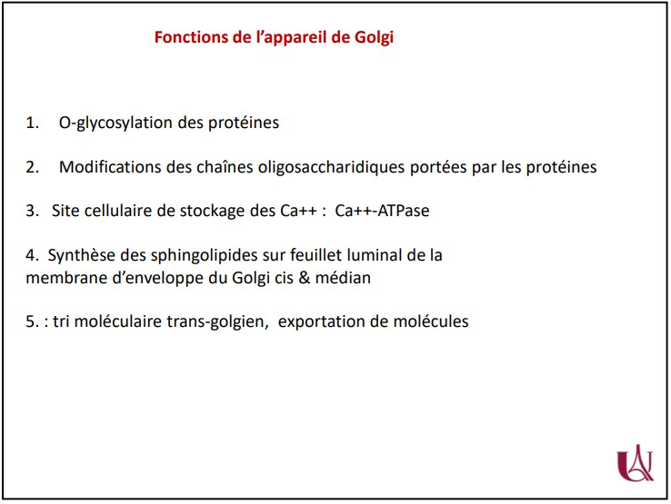
Brouillon
Question 4
C Item A → L’appareil de Golgi contribue à la maturation des protéines, notamment par …
Exactement, c’est une grosse partie des fonctions du Golgi. Voici la diapo qui les résume :
Diapo n°43 du cours “Système endomembranaire”, Pr. Collet

C Item B → Les mécanismes d’adressage et de rétention des protéines entre le réticulum …
C’est exact, ça sert à séparer ce qui reste dans le RE de ce qui doit être exporté. Certaines protéines vont, par exemple, aller à contre-courant du flux.
  - Le VIH-1 est internalisé par endocytose dans les cellules TZM-bl et a pour conséquence le relargage du contenu viral dans le cytoplasme. (Figure 1)
  - L’entrée du VIH-1 peut dépendre de la macropinocytose ou de la fusion selon le niveau d’activation des lymphocytes T. (Figure 2)
  - La protéine Env pourrait passer par l’appareil de Golgi grâce au complexe de tri rétromère afin d’y subir une maturation supplémentaire. (Figure 3)

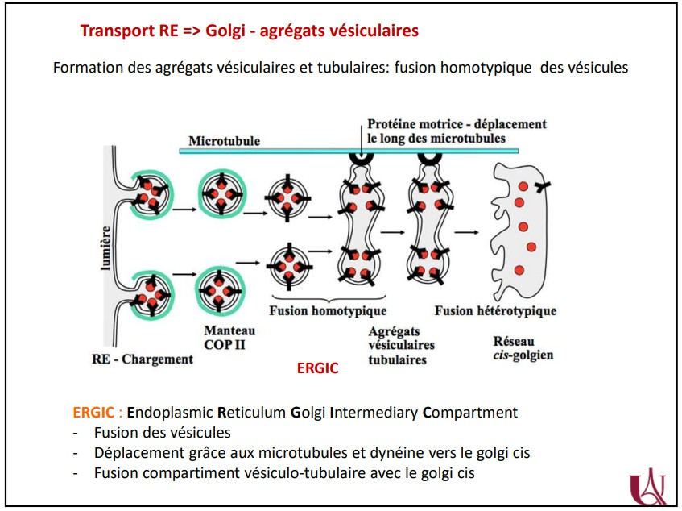
Question 5
Items C et D
Les vésicules recouvertes de COPI contribuent au flux rétrograde, donc du Golgi au RE. Ce sont celles recouvertes de COPII qui sont transportées du RE au Golgi, par le flux antérograde, à l’aide de microtubules et de dynéines ; ces vésicules vont dans un premier temps fusionner entre elles (de manière donc HOMOtypique), puis avec le réseau cis-golgien (donc HETEROtypique). Et puisqu’une image vaut mieux que mille mots (surtout pour ce cours n’hésitez pas à faire des petits schémas) :
Diapo n°38 du cours “Système endomembranaire”, Pr. Collet

- Item E → L’appareil de Golgi se charge d’un contrôle qualité avant l’exportation des protéines … Ah. L’item porte à confusion, mais l’organite responsable du contrôle qualité des protéines est le réticulum endoplasmique. Si les protéines sont mal repliées, elles repassent vers le cytosol et sont dégradées. L’appareil de Golgi sert de lieu de maturation de protéines puis d’exportation (cf. la diapo item A) !
Réponses vraies : A et B
Concernant la figure 3, laquelle (lesquelles) des propositions est (sont) exacte(s) ?
?
    - On aurait pu réaliser la même expérience avec une membrane plasmique non perméabilisée
B. On observe une colocalisation entre Env et le complexe de tri rétromère
C. On observe une colocalisation entre le complexe de tri rétromère et l’appareil de Golgi
D. Les particules virales semblent passer par l’appareil de Golgi
E. L’appareil de Golgi pourrait permettre la maturation supplémentaire des protéines virales
Question 5
- Item A → On aurait pu réaliser la même expérience avec une membrane plasmique non … Réaliser cette même expérience en ne perméabilisant pas la membrane plasmique aurait été im-possible. En effet, l’immunofluorescence utilise des anticorps anti-Env, anti-VPS26 et anti-giantine couplés à des fluorochromes. Il est donc nécessaire que la membrane plasmique soit perméabilisée pour que les anticorps puissent pénétrer dans la cellule et se lier à leurs protéines cibles.
C Item B → On observe une colocalisation entre Env et le complexe de tri rétromère
Exact ! L’image “Overlay” en haut à droite de la figure 3 montre effectivement une colocalisation entre Env et VPS26 (notamment visible par les flèches), et donc une colocalisation entre la particule virale et le complexe de tri rétromère.
- Item C → On observe une colocalisation entre le complexe de tri rétromère et l’appareil de Golgi Eh non ! Les figures présentées testent la potentielle colocalisation entre la particule virale (via la protéine Env) et soit le complexe de tri rétromère (via VPS26), soit l’appareil de Golgi (via giantine). Cependant, aucune condition ne teste la colocalisation entre le Golgi et le tri rétromère. On ne peut donc pas savoir si ces protéines co-localisent, et donc l’item ne peut pas être validé.
C Item D → Les particules virales semblent passer par l’appareil de Golgi
Exact ! Cela peut se déduire grâce à la co-localisation observée entre les protéines Env et giantine dans l’image “Overlay” en bas à droite de la figure 3 ! La particule virale semble donc passer par l’appareil de Golgi !
C Item E → L’appareil de Golgi pourrait permettre la maturation supplémentaire des protéines … Ouiiiii ! L’appareil de Golgi ayant notamment comme rôle la maturation des protéines qui passe par cet organite, il est donc possible que cela soit le cas pour les protéines virales du VIH-1 qui transitent à nouveau dans l’appareil de Golgi (cf. l’analyse de la deuxième ligne de la figure 3) ! On peut donc valider l’item E.
Réponses vraies : B, D et E

L’équipe de recherche s’est ensuite intéressée au rôle de la sous-unité gp41, en particulier la partie cytoplasmique (CT, située du côté interne du virus) de gp41 (gp41CT). Une protéine chimérique CD8-gp41CT est produite dans laquelle l’ectodomaine (domaine situé à l’extérieur du virus) et le domaine transmembranaire (TM) de gp41 (Figure 4A) sont remplacés par une partie de la protéine CD8, qui ne possède pas de domaines d’interaction avec le rétromère. Des cellules HeLa sont transfectées pour les faire surexprimer CD8-gp41CT à l’aide d’un vecteur plasmidique. De plus, ces cellules n’expriment pas de manière endogène le marqueur CD8, qui n’a pas de lien dans cette étude avec le récepteur










CD4 utilisé par le virus. Des expériences de co-immunoprécipitation et de GST-pulldown sont ensuite réalisées (Figure 4B et 4C).
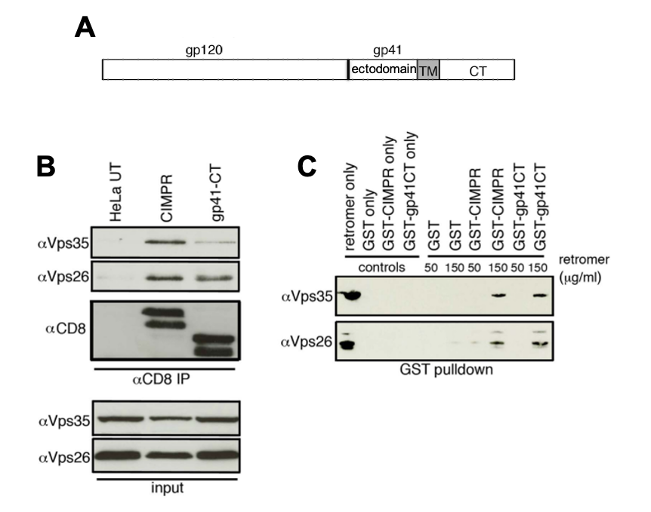
Figure 4 - A : Structure de la forme immature de la protéine Env, composée des sous-unités gp120 et gp41. TM : Domaine transmembranaire, CT : partie cytoplasmique. B : Expériences de co-immunoprécipitation avec des anticorps anti-CD8 (αCD8) à partir de lysats de cellules HeLa non transfectées (UT), ou surexprimant CD8-CIMPR ou CD8-gp41CT. Les protéines immunoprécipitées ont été analysées par western blot pour détecter les sous-unités du rétromère Vps35 (αVps35) et Vps26 (αVps26). C : Test d’interaction directe par GST-pulldown en milieu purifié entre les sous unités purifiées du rétromère (Vps35 et Vps26) et les protéines de fusion purifiées GST, GST-CIMPR ou GST-gp41CT. Différentes concentrations de rétromère ont été ajoutées (mélange de Vps26 et Vps35). Les protéines liées ont été détectées par western blot à l’aide d’anticorps anti-Vps35 et anti-Vps26. Les conditions “only” correspondent aux contrôles réalisés avec la protéine seule. Un contrôle positif est réalisé à l’aide de la protéine CIMPR, recyclée grâce au rétromère vers l’appareil de Golgi, fusionnée à la protéine CD8 (CD8-CIMPR). La technique de GST-pulldown permet de capter une protéine recombinante fusionnée à un tag GST. Après lyse des cellules en condition non dénaturante, les extraits protéiques sont déposés sur une colonne contenant des billes de glutathion sepharose, ces billes vont fixer spécifiquement la protéine fusionnée à la GST, puis la GST est clivée, les protéines sont éluées et les protéines interagissant avec la protéine taggée GST sont analysées par western blot.
CD8-gp41-CT (gp41-CT), qui nous donnera la réponse à notre question. En plus, on visualise la présence des sous-unités du rétromère dans nos lysats de cellules entières (input) à partir duquel on a isolé les complexes contenant CD8 exogène (αCD8 IP).
Mais à quoi sert le CD8 ici sachant qu’on n’a pas de lymphocyte T ? Eh bien c’est tout simple-ment un tag fusionné au CIMPR et à gp41-CT, pour nous éviter de devoir utiliser des anticorps spécifiques . D’où l’absence de CD8 dans la colonne HeLa non transfectée, car CD8 n’est pas exprimé de manière endogène ! Egalement on dit que CD8 n’a pas de domaine de liaison avec le rétromère, donc c’est bien gp41 qui interagit avec ce complexe !
Bref, maintenant qu’on y voit plus clair, passons à l’analyse : dans la partie input, on est censé retrouver nos deux sous-unités quelles que soient les conditions (car le rétromère est exprimé de manière endogène), et c’est bien le cas. Cette partie peut donc être mise de côté .
Dans la partie αCD8 IP, la colonne HeLa UT ne révèle rien, ce qui confirme que l’anticorps anti-CD8 fait bien son travail (car comme dit plus tôt, il n’y a pas de CD8 endogène dans ces cellules !). Dans la colonne CIMPR, les Vps sont bien détectés, donc le contrôle positif fonctionne parfaitement. On peut maintenant se concentrer sur la colonne gp41-CT .
Si on récapitule, on a isolé les complexes contenant des protéines possédant la partie CD8 (gp41-CT et CIMPR) et on regarde si Vps35 et Vps26, sont co-immunoprécipitées donc présentes dans ces complexes. Si elles sont détectées, cela signifie qu’elles interagissent avec gp41-CT (et pas avec CD8, cf. l’énoncé !). Verdict : BINGO ! On observe bien une bande pour chaque sous-unité, donc la queue cytoplasmique de gp41 interagit avec les sous-unités Vps35 et Vps26 du tri rétromère .

Figure 4C :
Maintenant que l’on sait que le domaine CT de gp41 interagit avec Vps26 et Vps35, on cherche à savoir si cette interaction est directe ou non. Pour cela, on purifie les sous-unités du tri rétromère ainsi que les protéines CD8-CIMPR et CD8-gp41-CT fusionnées à un tag GST, ce qui empêche toute implication d’un intermédiaire protéique interagissant avec gp41-CT ou les sous-unités du rétromère (interaction indirecte). Ensuite, par “précipitation” du GST, on va pouvoir détecter si l’interaction existe. Ici la GST agit comme un tag, qui va être accroché par les billes de sépharose couplées au glutathion .
On distingue les colonnes “controls”, où la spécificité des anticorps anti-Vps35 et anti-Vps26 est testée, et les colonnes “retromer”, où l’on ajoute soit 50 µg/mL, soit 150 µg/mL de tri rétromère (en fait uniquement Vps26 + Vps35 comme précisé dans la légende) dans chaque condition. Les conditions testées sont : GST seul, GST-CIMPR et GST-gp41CT.
Dans les conditions contrôle, on vérifie que nos anticorps anti-Vps35 et anti-Vps26 fonctionnent bien : bingo ! Lorsqu’on ajoute Vps26 + Vps35 (condition retromer), les Vps sont détectées ; lorsqu’on n’en met pas, elles ne le sont pas (le “only” dans GST-CIMPR ou GST-gp41-CT only signifie qu’on met uniquement cette construction dans notre tube).
Analyse
Figures 4A et 4B :
Ici, on cherche à savoir si le domaine CT de gp41 interagit avec les sous-unités Vps35 et Vps26. Pour cela, on utilise des anticorps anti-CD8 pour immunoprécipiter la chimère CD8-gp41CT, et les anticorps anti-Vps35 et anti-Vps26 pour détecter les sous-unités du rétromère dans trois conditions différentes : cellules HeLa non-transfectées (UT) qui sert de contrôle négatif, les cellules exprimant CD8-CIMPR (CIMPR) qui sert de contrôle positif, et les cellules exprimant
Il est temps de s’intéresser à ce qui se passe lorsqu’on ajoute Vps26 + Vps35 (retromer) : GST seul agit comme contrôle négatif, et effectivement, aucune interaction n’est détectée avec les Vps. En revanche, GST-CIMPR, notre contrôle positif, montre une bande qui n’apparaît pas à 50 µg/mL, mais devient visible à 150 µg/mL : l’augmentation de la concentration de rétromère révèle donc que CIMPR interagit avec Vps26 et Vps35, 2 des protéines du tri rétromère. Et lorsqu’on compare avec les colonnes GST-gp41CT, on observe le même résultat : on peut donc affirmer que gp41 interagit via sa CT directement avec Vps35 et Vps26 !!

Brouillon
- Le VIH-1 est internalisé par endocytose dans les cellules TZM-bl et a pour conséquence le relargage du contenu viral dans le cytoplasme. (Figure 1)
- L’entrée du VIH-1 peut dépendre de la macropinocytose ou de la fusion selon le niveau d’activation des lymphocytes T. (Figure 2)
- La protéine Env pourrait passer par l’appareil de Golgi grâce au complexe de tri rétromère afin d’y subir une maturation supplémentaire. (Figure 3)
- gp41 interagit directement, via son domaine CT, avec Vps26 et Vps35 donc avec le com-plexe de tri rétromère. (Figure 4)

Question 6
D’après vos connaissances et les résultats de la figure 4, laquelle (lesquelles) des propo-sitions suivantes est (sont) exacte(s) ?
- L’immunoprécipitation permet d’isoler une protéine cible en fonction de son poids moléculaire
- La queue cytoplasmique de gp41 interagit uniquement avec la sous-unité Vps26 du complexe rétromère
- La co-immunoprécipitation du récepteur CD8 suffit à conclure à l’interaction directe entre gp41 et Vps26
- L’absence de détection de CD8 dans les cellules HeLa invalide la spécificité des anticorps αCD8
E. La queue cytoplasmique de gp41 interagit directement avec les sous-unités Vps26 et Vps35


Question 6
- Item A → L’immunoprécipitation permet d’isoler une protéine cible en fonction de son poids …
Oops
l’IP, mais cela n’a pas beaucoup de lien avec le poids moléculaire de la protéine. Le “poids” dont on parle correspond en réalité à celui des billes couplées à un anticorps qui permettent à l’ensemble anticorps–protéine d’intérêt de précipiter et de se déposer au fond du tube, un peu comme une boule de pétanque au fond d’une piscine . L’isolement se fait selon l’affinité spécifique entre l’anticorps et la protéine cible, pas selon son poids moléculaire Le poids moléculaire n’entre en jeu qu’au moment de la migration sur gel SDS-PAGE (par exemple lors du Western blot), mais pas trop avant .
- Item B → La queue cytoplasmique de gp41 interagit uniquement avec la sous-unité Vps26 du … Faux, faux, faux, faux, faux !! M’enfin, fallait pas se laisser distraire par la bande très fine de Vps35 dans le panel A. Si on regarde le panel B la présence de Vps35 est bien détectée suite au pulldown de gp41CT, donc gp41 interagit avec Vps35, avec Vps26 et certainement avec d’autres protéines non détectées ici ! Item péremptoire .
- Item C → La co-immunoprécipitation du récepteur CD8 suffit à conclure à l’interaction directe …
, désolé la team, mais c’est ABSOLUMENT FAUX ! Il y a certes une notion de “poids” dans
Hmmmm, item qui demande de réfléchir au-delà de la figure…
immunoprécipitation (co-IP), on isole la protéine reconnue par un anticorps ainsi que toutes les protéines qui lui sont associées, directement ou indirectement . Imaginons que gp41CT inter-agisse avec une protéine X, et que cette protéine X interagisse elle-même avec Vps26. Même après
Lorsqu’on réalise une co-




Afin de mieux définir le rôle de la partie cytoplasmique de gp41 (gp41CT) dans le trafic de la protéine Env les cellules HeLa ont été transfectées avec des vecteurs codant pour des formes tronquées de 50 ou 100 acides aminés au niveau de son extrémité C-terminale (respectivement CD8–gp41–L805* et CD8–gp41–L753*) ou la forme CD8–gp41CT. La capacité de ces protéines chimériques à être rétro-transportés vers l’appareil de Golgi (Figure 5A) et leur colocalisation avec le complexe de tri rétromère (Figure 5B) ont été évaluées par immunofluorescence et leur interaction avec les sous-unités du rétromère a été étudiée par immunoprécipitation (Figure 5C). Enfin, la stabilité des protéines chimères a été analysée par western blot au niveau de cellules traitées avec un inhibiteur de traduction, le cycloheximide (Figure 5D).
immunoprécipitation, les trois protéines resteront liées : on pourra donc détecter Vps26 sans qu’elle interagisse directement avec gp41CT . Et c’est précisément parce que l’expérience est réalisée à partir de lysats cellulaires, et non dans un milieu purifié, que le panel A ne suffit pas pour conclure à une interaction directe (mais le panel B nous le confirme !!) !
- Item D → L’absence de détection de CD8 dans les cellules HeLa invalide la spécificité des … Eeeeeeeeh non ! Avant de valider l’item, réfléchissons à ce qu’il implique : On nous demande s’il est normal de ne pas détecter CD8 dans les cellules HeLa. Or la protéine CD8 n’est pas exprimée dans ce type de cellule (avant dernière phrase de l’énoncé avant la figure) ! Sauf lorsqu’on le transfecte pour s’en servir en tant que tag (comme c’est le cas avec CIMPR et gp41CT, CD8 est fusionné à ces 2 protéines) ). Donc ici c’est tout à fait normal de ne pas détecter CD8 dans la lignée HeLa non transfectée car il n’est tout simplement pas exprimé !
C Item E → La queue cytoplasmique de gp41 interagit directement avec les sous-unités Vps26 et …
Yesss c’est la conclusion de notre analyse : le pulldown du panel B a été fait en conditions purifiées,
donc pas d’intermédiaire possible entre le gp41CT et les sous-unités Vps étudiées !
Réponse vraie : E

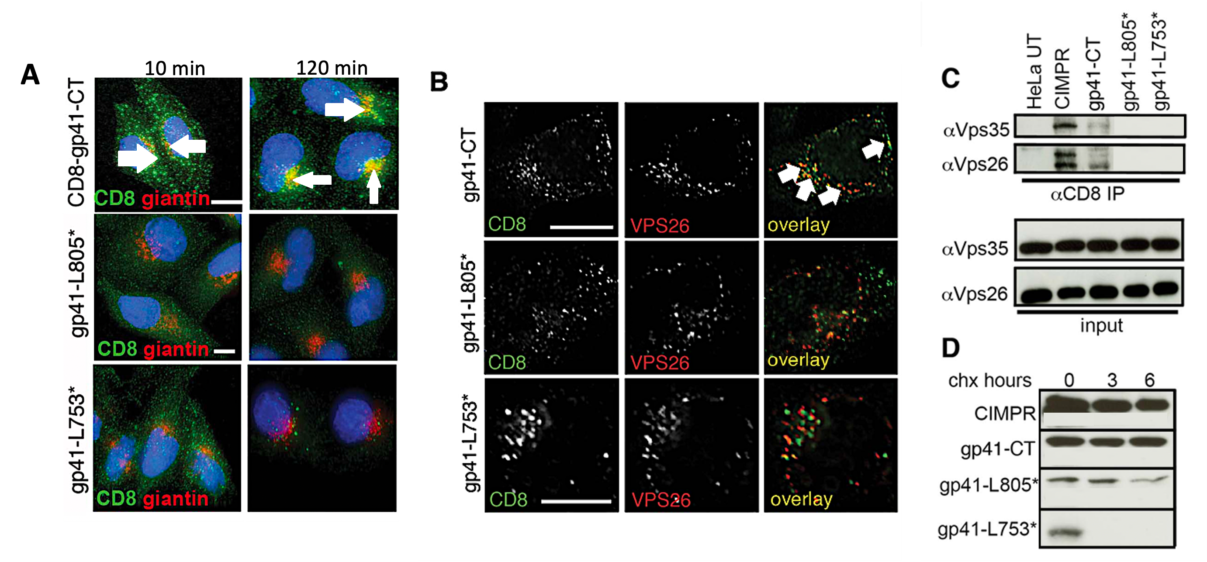
Figure 5 - Des cellules HeLa ont été transfectées avec un plasmide codant pour CD8–gp41-CT, ou les formes tronquées CD8–gp41–L805* et CD8–gp41–L753* puis (A) ont été incubées à 4 °C afin de bloquer l’endocytose. Après incubation avec un anticorps anti-CD8 membranaire couplé à un



fluorochrome (vert), l’endocytose de l’anticorps et du récepteur a été initiée par incubation à 37◦C et les cellules ont été fixées après 10 min et 120 min. L’anticorps fluorescent (vert) a été utilisé pour détecter les protéines chimères marquées avec l’anti-CD8 et l’appareil de Golgi a été localisé par mar-quage de la giantine (en rouge). Les noyaux ont été colorés au DAPI (bleu) et les cellules analysées par microscopie confocale. Les flèches indiquent une colocalisation. B : Dans une autre série d’ex-périence, les cellules transfectées ont été colorées pour Vps26 (rouge) afin d’évaluer la colocalisation avec les différentes chimères CD8–gp41 internalisées (vert). C : Une co-immunoprécipitation (co-IP) des différentes chimères CD8-gp41 été réalisée à partir du lysat de cellules transfectées et la présence des sous-unités Vps26 et Vps35 du rétromère a été recherchée par western-blot. Les cellules HeLa non transfectées (UT) et transfectées avec la construction CD8–CIMPR servent, respectivement, de contrôles négatif et positif. D : Les cellules exprimant les constructions CD8–gp41 tronquées ont été traitées avec un inhibiteur de la traduction, le cycloheximide (chx), pendant les temps indiqués, puis les lysats ont été analysés par western blot pour détecter l’évolution de l’expression des différentes protéines chimères.
Panel court, mais pas super simple et piégeux si on s’y perd ! Ici, les cellules sont traitées avec de la cycloheximide, un inhibiteur de la traduction. En gros, une fois qu’on l’ajoute, la cellule ne peut plus produire de nouvelles protéines . Du coup, celles qu’on détecte en western blot correspondent aux protéines déjà présentes avant le traitement. Il faut donc comparer l’évolution de la quantité des protéines gp41 au cours du temps, en prenant comme référence le temps 0 après ajout de chx. On va y aller pas à pas : Pour le CIMPR on le détecte bien au temps 0 et il persiste au fil du temps. Pour gp41-CT on a le même profil, la quantité est à peu près constante au fil du temps. Par contre, pour gp41-L805*, on remarque une diminution de la bande surtout après 6h de traitement au chx ! On peut se dire que la protéine n’est pas stable au cours du temps, sûrement parce que le raccourcissement de la queue C-ter empêche sa reconnaissance par le tri rétromère et la rend donc non fonctionnelle. Une protéine non fonctionnelle sera dégradée par le protéasome ou les lysosomes (mais ça on n’en sait rien, je vous fais juste la supposition) . Et c’est encore plus flagrant pour gp41-L753* qui n’est plus détecté au bout de 3h, donc la potentielle dégradation est encore plus rapide ! En gros, plus on coupe la queue, plus gp41 devient instable, non reconnue et finit sûrement détruite. Si c’est pas clair, go fofo

Brouillon
- Le VIH-1 est internalisé par endocytose dans les cellules TZM-bl et a pour conséquence le relargage du contenu viral dans le cytoplasme. (Figure 1)
- L’entrée du VIH-1 peut dépendre de la macropinocytose ou de la fusion selon le niveau d’activation des lymphocytes T. (Figure 2)
- La protéine Env pourrait passer par l’appareil de Golgi grâce au complexe de tri rétromère afin d’y subir une maturation supplémentaire. (Figure 3)
- gp41 interagit directement, via son domaine CT, avec Vps26 et Vps35 donc avec le com-plexe de tri rétromère. (Figure 4)
- La queue cytoplasmique de gp41 semble essentielle pour son interaction avec le rétromère, son adressage à l’appareil de Golgi et sa stabilité. (Figure 5)






Question 7
Analyse
Okayyyy maintenant qu’on sait que gp41 et les Vps interagissent directement, on aimerait savoir si la partie cytoplasmique (qui est du côté du virus, je sais c’est pas intuitif) de gp41 est vraiment si importante que ça pour l’adressage vers le Golgi. Pour vérifier ça, on a raccourci gp41 du côté C-ter de deux longueurs différentes : de 50 acides aminés en moins pour gp41-L805* et de 100 pour gp41-L753*. Ensuite, on a fait de jolies immunofluorescences et co-immunoprécipitations pour voir ce que ça change.
Figure 5A :
On commence avec une immunofluorescence où on marque CD8 en vert (donc les chimères gp41) et la giantine en rouge (une protéine marquant le Golgi). L’idée, c’est d’évaluer à quel point la queue cytoplasmique joue un rôle dans l’adressage vers le Golgi. Et là, c’est parlant : pour CD8-gp41-CT, on observe une belle colocalisation de la protéine chimère marquée en vert avec la giantine marquée en rouge, dès 10 minutes et qui persiste encore à 120 minutes . En revanche, pour gp41-L805* et gp41-L753*, rien du tout ! Donc retirer 50 ou 100 acides aminés à la queue empêche CD8-gp41 de colocaliser avec le Golgi et donc son adressage au Golgi.
Figure 5B :
Cette fois, encore une immunofluorescence, mais avec Vps26 en rouge (deuxième colonne). On remarque une forte colocalisation entre gp41 et Vps26 dans la condition témoin (où la queue CT n’est pas modifiée), mais quand on exprime les versions tronquées, on a une absence de signal pour les deux versions tronquées . Évidemment, ce panel ne permet pas de conclure à une baisse d’interaction avec les sous-unités du rétromère , c’est pour ça qu’on réalise une co-IP au panel suivant .
Figure 5C :
Rien de plus classique
protéines gp41 entière ou tronquées pour tester leur capacité à interagir avec Vps35 et Vps26. Dans la colonne gp41-CT on détecte des bandes pour Vps35 et Vps26, ce qui indique une interaction. Par contre, il n’y a pas de bandes Vps35 ou Vps26 après co-IP ni avec gp41-L805*, ni avec gp41-L753*. Donc probablement plus d’interaction du tout . Ça confirme parfaitement ce qu’on voyait déjà dans le panel B : quand on raccourcit la queue, on perd la colocalisation et donc là on montre qu’on perd l’interaction avec le complexe de tri rétromère.
Figure 5D :
: même principe que pour la figure 4A, sauf qu’on ajoute nos trois
D’après vos connaissances et les résultats de la figure 5, laquelle (lesquelles) des propo-sitions suivantes est (sont) exacte(s) ?
A. La protéine chimère CD8-gp41-CT semble s’accumuler dans l’appareil de Golgi au cours du temps
    - Un récepteur transmembranaire endocyté peut suivre 3 voies possibles médiées à travers diffé-rents types d’endosomes
    - Le nombre de récepteurs marqués par l’anticorps anti-CD8 diminue au fil du temps à cause de leur dégradation par le protéasome
D. L’absence de colocalisation entre CD8–gp41–L805* ou CD8-gp41-L753* avec la giantine reflète probablement un défaut d’adressage par le rétromère
E. L’absence de colocalisation entre Vps26 et gp41-L753* prouve que le site d’interaction de gp41 avec le rétromère est situé dans la région située au-delà de l’acide aminé 805 de gp41


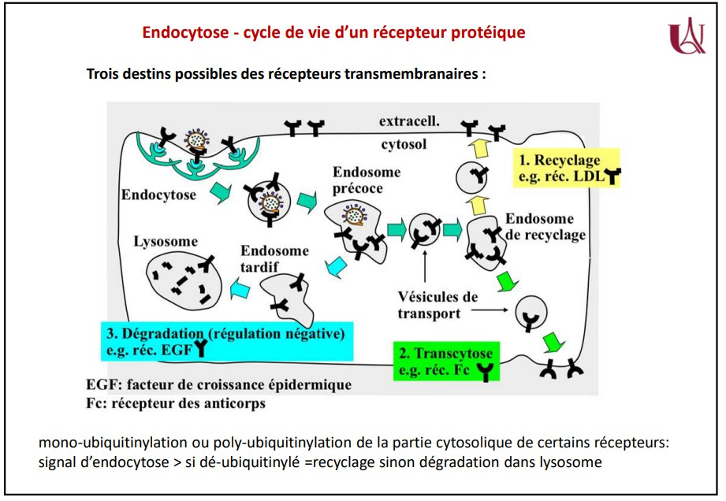


Question 7
C Item A → La protéine chimère CD8-gp41-CT semble s’accumuler dans l’appareil de Golgi au … Exactement. La chimère est envoyée dès 10 minutes vers le Golgi et y reste suffisamment longtemps pour que sa quantité y soit encore détectée au bout de 120 minutes.
- Item B → Un récepteur transmembranaire endocyté peut suivre 3 voies possibles médiées à … Tout pile ! Item de cours à bien connaître Une fois que le récepteur a fixé son substrat au niveau de la membrane plasmique et qu’il le relâche dans l’endosome précoce, 3 possibilités s’offrent à lui : Soit il est directement renvoyé à la membrane plasmique en passant par l’endosome de recyclage (appelé donc ”Recylage”), soit il est renvoyé au pôle opposé de la cellule en passant aussi par l’endosome de recyclage (mécanisme appelé ”Transcytose”), soit il est adressé vers l’endosome tardif puis au lysosome pour sa ”Dégradation” . Voilà la diapo correspondante :

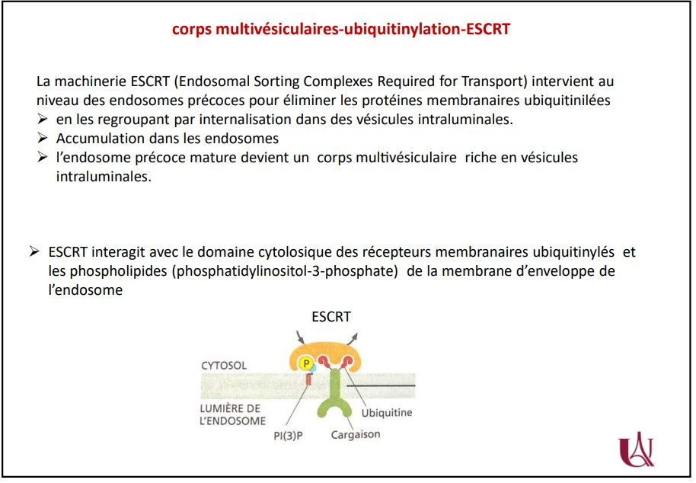






Diapo n°32 du cours “Endocytose Exocytose”, Pr. Collet

- Item C → Le nombre de récepteurs marqués par l’anticorps anti-CD8 diminue au fil du temps …
Pas vrai . Et pas de panique si vous vous êtes faits avoir, moi j’y serais tombé les 2 pieds joints
. Certes, la diminution du marquage fluorescent de CD8 et donc des protéines CD8–gp41–L805* et CD8–gp41–L753* a probalement un lien avec leur dégradation, mais qui est le responsable ?? On ne sait pas si le protéasome entre en jeu ici donc on s’arrête directement, l’item est trop catégorique ! De plus, dans le cours on vous cite un complexe protéique qui permet d’internaliser les récepteurs membranaires ubiquitinylés (la machinerie ESCRT), et ce qu’elle fait c’est renvoyer ces récepteurs vers les endosomes pour ensuite les éliminer dans les lysosomes (mais encore une fois, on ne sait pas ce qui se passe !!) . Voilà la diapo pour bien comprendre :
Diapo n°34 du cours “Endocytose Exocytose”, Pr. Collet

C Item D → L’absence de colocalisation entre CD8–gp41–L805* ou CD8-gp41-L753* avec la … Éwi ! La giantine étant un marqueur du Golgi, l’absence de colocalisation entre CD8 (gp41 L753*) et la giantine montre que la protéine n’atteint pas le Golgi comme prévu. Ce qui se passe, c’est que la délétion de 50 ou 100 acides aminés de la queue cytoplasmique supprime probablement les motifs nécessaires à la reconnaissance par le tri rétromère (d’où la perte d’interaction figure 3D). Sans cette interaction, CD8-gp41-L753* et CD8-gp41–L805* restent sûrement coincées dans les endosomes et ne peuvent pas être redirigées vers le Golgi. Donc, la disparition de la colocalisation reflète probablement un défaut d’adressage lié au rétromère .
- Item E → L’absence de colocalisation entre Vps26 et gp41-L753* prouve que le site …
Pouaaah comment il est long l’item, carrément il m’a pris une heure pour le lire... Surtout qu’en plus il est.. FAUX ! Ici on a essayé de vous distraire avec le site d’interaction du gp41 avec une réflexion tah la bioch (mais pas de panique on est bel et bien en biocell ), et même si la séquence du site est bien trouvée, c’est la justification qui ne va pas. Je vous laisse réfléchir 2 secondes. 1..
2... EH OUI ! Encore un piège de confusion sur l’interaction et la colocalisation . On vous le répète depuis la PR, mais le piège se devait d’avoir son item dans ce dernier tuto. J’espère qu’il est bien ancré dans votre cortex maintenant ! (On me dit même que votre RM s’est fait avoir par le piège… ) (Commentaire du
RM : bon t’abuses un peu mdrr)

Maintenant, outre le piège, le site d’interaction se situerait probablement au-delà du 805ème AA. On voit dans la Fig5C, que le mutant gp41-L805* (mais aussi l’autre mutant) n’interagit pas avec Vps35 ou 26 donc le site d’interaction est au-delà de l’AA 805, càd entre l’AA 805 et la fin de la protéine côté C-ter (rappel de bioch, plus on avance dans la séquence d’AA, plus on se rapproche de l’extrémité C-ter, qui est traduite en dernier par le ribosome, alors que l’extrémité N-ter correspond au début !).
Réponses vraies : A et D







Question 8
- Item D → L’interaction de gp41 avec le tri rétromère est nécessaire pour que gp41 soit adressée …
Eeeeeeeeh non, à une confusion près
des figures précédentes, nous permettent de montrer la nécessité probable de l’interaction entre gp41 et le tri rétromètre pour le recyclage de gp41 vers le Golgi. Mais pas pour l’adressage vers le lysosome (on n’a pas fait d’expériences pour cela ! On avait une hypothèse qui était que la perte d’interaction de gp41 avec le tri rétromère pouvait empêcher l’adressage vers le Golgi et donc provoquerait un adressage vers les lysosomes (donc sans passage par le Golgi !), mais là on nous dit que gp41 va du Golgi vers le lysosome de base, ce qui n’est pas le cas !). Dans cet item on vous parle du passage du Golgi vers le lysosome, ce qui n’est pas la même chose ! !
C Item E → La queue cytoplasmique de gp41 semble essentielle pour son interaction avec le tri …
. En effet les expériences de la figure 5, ainsi que celles
Yes
cytoplasmique semble indispensable pour que gp41 puisse interagir avec le tri rétromère, qu’elle soit adressée correctement au Golgi, et qu’elle ne soit pas dégradée.
! On arrive enfin à la conclusion de cette figure, ma foi, bien laborieuse : la queue
Mis à part ça la team c’est votre dernier tuto dans cette magnifique UE
à booster vos capacités en analyse d’article et faire de vous les meilleurs chercheurs jamais vus en biocell
, on espère avoir réussi
JE VOUS ENVOIE UN MAXXXXXXXX DE FORCE, CONTINUEZ ET NE LÂCHEZ RIEN
(Hehe ACE comme )

Réponses vraies : A, C et E
D’après vos connaissances et les résultats de la figure 5, laquelle (lesquelles) des propo-sitions suivantes est (sont) exacte(s) ?
A. La présence continuelle au cours du temps des protéines gp41 tronquées ne peut être maintenue que s’il y a une synthèse protéique en continue dans la cellule
B. L’absence de marquage de la bande Vps26 dans la piste gp41-L805* de l’immunoprécipitation montre que la protéine VPS26 n’est pas exprimé dans les cellules
C. La disparition rapide des formes tronquées de gp41 est le résultat de leur redi-rection probable vers le lysosome, suite à la perte de la région de liaison au tri rétromère
D. L’interaction de gp41 avec le tri rétromère est nécessaire pour que gp41 soit adressée depuis l’appareil de Golgi jusqu’au lysosome
E. La queue cytoplasmique de gp41 semble essentielle pour son interaction avec le tri rétromère, son adressage au Golgi et sa stabilité








Outre l’infection des cellules du système immunitaire pour se répliquer, le virus du VIH est également connu pour induire la mort de lymphocytes T non-infectés par des lymphocytes infectés à leur voisinage. Après infection, les protéines virales, dont Env, exposées à la membrane plasmique de la cellule infectée induisent la mort des lymphocytes voisins par un mécanisme encore mal compris. Ce phénomène contribue à la déplétion progressive des lymphocytes T et à la déficience du système immunitaire caractéristique de l’infection par le VIH.
Question 8
C Item A → La présence continuelle au cours du temps des protéines gp41 tronquées ne peut …
Yesss, à 100% ! On le voit dans la figure 5D : quand on inhibe la traduction des protéines avec la
cycloheximide (chx), on voit une diminution ou une disparition totale de nos gp41 tronqués . En revanche, la quantité de gp41-CT reste stable. Ce qu’on observe reflète le fait que les protéines gp41 tronqués sont instables, probablement parce qu’elles perdent leur motif de liaison au tri rétromère et ne peuvent donc pas être correctement adressées au Golgi. Bloqués dans les endosomes, elles sont probablement dégradées dans les lysosomes, et sans nouvelle synthèse pour compenser cette
perte, leur quantité ne peut que diminuer
qui permet de compenser la dégradation rapide des gp41 tronqués.
. Donc c’est bien la synthèse protéique en continue
- Item B → L’absence de marquage de la bande Vps26 dans la piste gp41-L805* de …
Hehe piège classique, en effet il n’y a pas de bande après marquage avec un Ac anti-Vps26 dans le cadre de la transfection de gp41-L805* après immunoprécipitation… Mais est-ce la bonne ligne à lire dans cette situation ? EH NON, ici on nous parle du niveau d’expression dans la cellule, il faut donc plutôt jeter un coup d’œil du côté de l’input, et non de l’immunoprécipitation ! On peut très bien avoir des protéines qui sont exprimées dans la cellule, mais qu’on ne verra pas après la co-IP par absence d’interaction avec la protéine immunoprécipitée . Dans les inputs (= lysats protéiques totaux) l’intensité des bandes est à peu près la même pour chaque colonne, donc bingo
le niveau d’expression est le même !
C Item C → La disparition rapide des formes tronquées de gp41 est le résultat de leur redirection …
Toutafé
queue cytoplasmique de gp41, on supprime des motifs essentiels pour la reconnaissance par le tri
! Ici, il faut combiner réflexion et connaissances du cours
. Quand on tronque la
rétromère. Normalement, ce complexe capte gp41 dans les endosomes et la redirige vers le Golgi, ce qui permet le recyclage de gp41 et l’incorporation dans les futurs virions. Mais sans ce « signal », gp41 reste probablement bloquée dans l’endosome et ne peut plus suivre sa voie de tri . Le destin par défaut de ces protéines bloquées est la dégradation probable par les enzymes lysosomales . Cette dégradation rapide explique pourquoi, dans la figure 5D, les formes tronquées disparaissent très vite au cours du temps après inhibition de la traduction, contrairement à gp41-CT entier. En gros, la perte du motif de liaison au tri rétromère perturbe la voie de recyclage et entraîne probablement une dégradation accélérée dans les lysosomes .
L’hypothèse des chercheurs est que Env stimulerait l’autophagie excessive des lymphocytes T au voisinage des cellules infectées qui conduirait à leur mort. Ils ont recherché la présence de structures autophagiques dans des lymphocytes T CD4+ co-cultivés avec des cellules exprimant ou non Env, en présence ou en absence de AMD3100, antagoniste du récepteur CXCR4 (Figure 6A). Enfin, l’expression de la protéine Beclin 1, un marqueur associé à l’autophagie, est évaluée par western blot (Figure 6B).

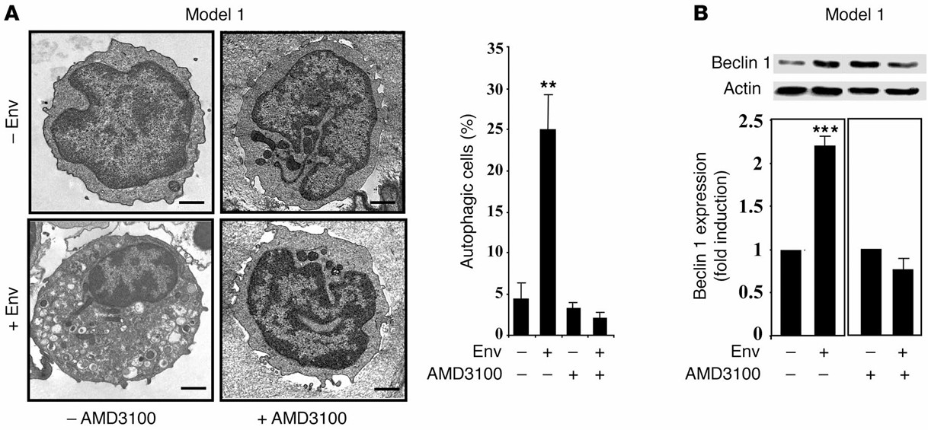
Figure 6 : Des lymphocytes T CD4+ humains ont été co-cultivés pendant 3 jours avec des cellules adhérentes HEK surexprimant ou non la protéine membranaire Env, en présence ou en absence d’un antagoniste du récepteur CXCR4, AMD3100 (1 µg/mL). A : Les cellules du surnageant de culture ont été récupérées et analysées par microscopie électronique à transmission pour visualiser les vacuoles autophagiques. Les pourcentages de cellules autophagiques sont présentés dans le graphique à droite des images. B : Analyse par western blot de l’expression de Beclin 1 et de l’actine (en haut) en présence ou en absence de AMD3100 (1 µg/mL). La densité optique de chaque bande a été normalisée avec celle de son contrôle actine et l’expression de Beclin-1 a été rapportée à la condition non traitée, en dessous. Les astérisques désignent une différence significative avec la condition non-traitée.
significative (coucou les petites étoiles). Si vous n’avez pas pu analyser les images de MET, c’est totalement normal, la quantification dans le graphique était là pour vous aider justement.
Figure 6B :
La deuxième figure représente un WB ainsi que sa quantification. On analyse le taux de Beclin 1, marqueur d’autophagie dans les différentes conditions qu’on a pu citer auparavant. Première chose à faire : on vérifie les bandes du témoin de charge, ici l’actine, et les quantités sont bien comparables pour chacune des conditions, nos interprétations suivantes seront, donc, valides. Commençons par la situation sans AMD3100 (un antagoniste de CXCR4) et sans Env. On a une certaine quantité de Beclin 1, arbitrairement cette quantité normalisée par rapport à l’actine est égale à “1”. Après l’ajout de Env, on remarque une augmentation de l’expression de Beclin 1 qui est confirmée par la quantification où on voit nos petits amis, les astérisques. Il y a donc plus d’autophagie ici. Deuxième cas de figure, on voit qu’avec ou sans Env, la quantité de Beclin 1 reste relativement la même, autour de 1 et sans astérisque, magnifique. Ce qui veut dire qu’AMD3100 a empêché l’action d’Env sur les cellules (l’autophagie), par inhibition du récepteur CXCR4 ; et ça rejoint bien notre analyse de la figure A !
On pourrait donc se dire que Env, qui est présent à la membrane des cellules infectées (cf. énoncé), interagit avec CXCR4 et induit une réaction cellulaire provoquant l’autophagie (At-tention c’est une hypothèse hein) !
Brouillon
- Le VIH-1 est internalisé par endocytose dans les cellules TZM-bl et a pour conséquence le relargage du contenu viral dans le cytoplasme. (Figure 1)
- L’entrée du VIH-1 peut dépendre de la macropinocytose ou de la fusion selon le niveau d’activation des lymphocytes T. (Figure 2)
- La protéine Env pourrait passer par l’appareil de Golgi grâce au complexe de tri rétromère afin d’y subir une maturation supplémentaire. (Figure 3)
- gp41 interagit directement, via son domaine CT, avec Vps26 et Vps35 donc avec le com-plexe de tri rétromère. (Figure 4)
- La queue cytoplasmique de gp41 semble essentielle pour son interaction avec le rétromère, son adressage à l’appareil de Golgi et sa stabilité. (Figure 5)
- Env semble induire une autophagie des lymphocyte T CD4+ non infectés via le récepteur CXCR4, autophagie qui est inhibée par l’antagoniste (AMD3100) du récepteur CXCR4. (Figure 6)

Question 9
Analyse
Figure 6A :
Alors, on commence notre analyse par une très belle image de microscopie électronique à transmission. On a ici quatre situations que l’on va analyser ensemble, mais le jour de l’examen il faut regarder en priorité l’histogramme associé à ces images de MET (c’est la prof qui a écrit cette phrase, à votre place j’écouterais haha). D’abord sans Env ni AMD3100, notre condition “témoin”, il n’y a rien de spécial, la cellule est normale, le noyau est bien à sa place. Ensuite, on ajoute juste de l’AMD3100 (donc sans Env) et pareil, rien ne change (3ème colonne de l’histogramme). Mais dès qu’on introduit Env, sans AMD3100, là, on remarque l’apparition de petites taches blanches dans le cytoplasme : ce sont les vacuoles d’autophagie confirmées par la 2ème colonne de l’histogramme. On voit aussi que le noyau semble un peu en retrait. Enfin, dans la condition où on met Env ET AMD3100, la cellule redevient normale (4ème colonne histogramme), comparable aux conditions sans Env. Sachant qu’AMD3100 est un antagoniste de CXCR4, on conclut que l’inhibition de ce récepteur empêcherait l’action d’Env sur CXCR4, il n’y a donc plus d’autophagie. Autrement dit, Env induirait l’autophagie des lymphocytes T CD4+ environnants via une possible interaction avec CXCR4.
C’est bien aussi ce que confirme la quantification de cellules autophagiques, juste à côté. On a un petit taux basal de cellules autophagiques, un peu en dessous de 5% et sans différence significative dans les conditions où Env n’est pas présente ainsi que quand sa présence est couplée à AMD3100. Mais dès que Env est tout seul, le taux grimpe de manière clairement
D’après vos connaissances et les résultats de la figure 6, laquelle (lesquelles) des propo-sitions suivantes est (sont) exacte(s) ?
- La mort cellulaire par autophagie se caractérise par une condensation de la chromatine
- On observe une diminution significative de l’autophagie en présence d’Env
- AMD3100 inhibe l’autophagie dans les cellules exprimant Env
- L’expression de Beclin 1 en présence d’Env n’est pas modifiée
E. Env pourrait induire l’autophagie par interaction avec CXCR4, processus inhibé par AMD3100

Question 10
Question 9
- Item A → La mort cellulaire par autophagie se caractérise par une condensation de la chromatine
Non ! Rappelons les caractéristiques de la mort cellulaire par autophagie :
  - Absence de condensation de la chromatine
  - Vacuolisation importante du cytoplasme
  - Accumulation de vacuoles autophagiques
  - Peu de phagocytose par les cellules avoisinantes in vivo
- Item B → On observe une diminution significative de l’autophagie en présence d’Env
Au contraire, la co-culture avec des cellules exprimant Env induit une augmentation nette du pourcentage de cellules autophagiques (d’environ 20%, Figure 6). Ce phénomène est associé à une induction de la voie autophagique dans les lymphocytes T CD4+. C’est l’ajout de l’antagoniste de CXCR4, AMD3100, qui réduit ensuite cette induction, mais Env seule ne la diminue pas.
- Item C → AMD3100 inhibe l’autophagie dans les cellules exprimant Env
AMD3100 est un antagoniste du récepteur CXCR4 qui empêche l’entrée du VIH-1. Il inhibe l’au-tophagie induite par Env mais on regarde ici les cellules cibles de Env membranaire, pas celle des cellules exprimant Env qui modélisent les cellules infectées par le VIH-1.
- Item D → L’expression de Beclin 1 en présence d’Env n’est pas modifiée
La figure 6B montre au contraire une augmentation significative de l’expression de Beclin 1, ce qui correspond à une activation de la machinerie autophagique. Beclin 1 serait donc une protéine clé de l’initiation de l’autophagie.
C Item E → Env pourrait induire l’autophagie par interaction avec CXCR4, processus inhibé par … Env provoque une induction claire de l’autophagie dans les lymphocytes T CD4+, comme en té-moignent à la fois l’augmentation des vacuoles autophagiques et l’élévation de l’expression de Beclin
1. L’ajout d’AMD3100, qui bloque le récepteur CXCR4, empêche cette induction, suggérant que la voie de signalisation Env–CXCR4 est nécessaire à ce processus. Cela appuie un mécanisme dépen-dant de CXCR4 dans la réponse autophagique des lymphocytes T. Dans la figure 6A, on observe que le pourcentage de cellules autophagiques chute fortement en présence d’Env + AMD3100 com-paré à Env seule. On peut donc supposer que la voie impliquant CXCR4 est essentielle à cette induction.
Réponse vraie : E
D’après l’ensemble des résultats et de vos connaissances, vous pouvez dire que :
A. La voie d’entrée du VIH-1 dans la cellule dépend de l’intégrité de la queue cytoplasmique de gp41
B. Le rétromère interagit avec la protéine Env de manière directe
C. Le VIH-1 détourne les récepteurs intracellulaires des lymphocytes non-infectés pour induire leur autophagie

D. Le VIH-1 détourne la machinerie de synthèse protéique et de maturation des protéines pour assurer sa réplication
E. Le ciblage de CXCR4 pourrait constituer une approche thérapeutique pour lutter contre le SIDA
Question 10
- Item A → La voie d’entrée du VIH-1 dans la cellule dépend de l’intégrité de la queue …
Eh non ! Les Figures 1 et 2 montrent que le VIH-1 peut entrer dans la cellule par fusion ou par endocytose, indépendamment de gp41CT. En revanche, la figure 5 nous montre que la queue cytoplasmique de gp41 intervient après l’entrée, en régulant le trafic intracellulaire et le recyclage d’Env via le tri rétromère. Ainsi, la queue cytoplasmique de gp41 n’est pas impliqué pas la voie d’entrée, mais contrôle la circulation et la stabilité d’Env à l’intérieur de la cellule.
C Item B → Le rétromère interagit avec la protéine Env de manière directe
Oui !! Les Figures 3, 4 et 5 montrent de manière complémentaire que la glycoprotéine Env (et plus précisément sa sous-unité gp41) interagit directement avec le complexe de tri rétromère. Si on reprend figure par figure, ça donne :

  - La Figure 3 met en évidence une co-localisation d’Env avec la sous-unité VPS26 (marqueur du tri rétromère) et avec la giantine (Golgi), suggérant un rôle du tri rétromère dans le transport d’Env.
  - La Figure 4 le confirme expérimentalement : les tests de co-immunoprécipitation et de GST-pulldown montrent une liaison directe entre gp41-CT et les sous-unités Vps26 et Vps35.
  - Enfin, la Figure 5 montre que cette interaction disparaît lorsque la queue cytoplasmique de gp41 est tronquée, confirmant le caractère direct et spécifique de cette interaction.
- Item C → Le VIH-1 détourne les récepteurs intracellulaires des lymphocytes non-infectés pour … Le virus détourne les récepteurs membranaires CXCR4 (cellules non perméabilisées) !!! De toute façon on vous dit que Env est exprimé au niveau de la membrane, donc c’est compliqué d’interagir avec un récepteur intracellulaire d’une cellule non infectée non ?
C Item D → Le VIH-1 détourne la machinerie de synthèse protéique et de maturation des … Faisons une petite synthèse !! Les Figures 1 et 2 montrent que le VIH-1 utilise plusieurs voies d’en-trée (fusion et endocytose), selon la cellule cible (et le niveau d’activation des lymphocytes T). Les Figures 3 à 5 prouvent que le virus exploite le complexe rétromère pour recycler et stabiliser Env, optimisant ainsi sa maturation supplémentaire et la production de nouvelles particules infectieuses. Enfin, la Figure 6 révèle que la même glycoprotéine Env peut induire la mort de cellules non in-fectées via des signaux d’autophagie dépendants probablement de CXCR4. Le VIH-1 adopte donc une stratégie intégrée : il détourne les voies de trafic et de signalisation de la cellule hôte pour à la

QUESTIONS INDÉPENDANTES
fois se propager efficacement et affaiblir le système immunitaire, menant à la déplétion progressive des lymphocytes T CD4+.
C Item E → Le ciblage de CXCR4 pourrait constituer une approche thérapeutique pour lutter … On se rappelle de l’énoncé de la figure 6 hehe ! Cela empêcherait la mort des lymphocytes T non-activés, et donc une moindre déficience immunitaire !!
C’est la fin de la partie exo, dernière partie exo de l’année snif, j’espère que ça vous aura plu, et maintenant on enchaîne sur la partie cours ! Courage !!!
Réponses vraies : B, D et E

Question 11
Concernant les cellules, laquelle (ou lesquelles) de ces propositions est (ou sont) exacte(s) ?
- Les bactéries Gram négatives possèdent une paroi cellulaire épaisse
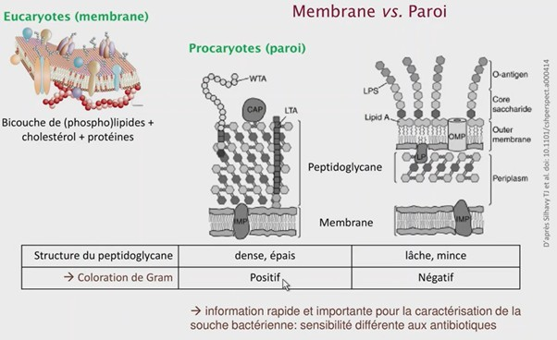
Question 11
- Item A → Les bactéries Gram négatives possèdent une paroi cellulaire épaisse
Aïe, un petit piège pour commencer les questions de cours. C’est l’inverse ! Justement, la coloration de Gram sert à colorer les peptidoglycanes qui composent la paroi des bactéries. C’est une technique de routine utilisée en biologie cellulaire/bactériologie pour différencier les bactéries dont la paroi est seulement composée d’une couche épaisse de peptidoglycanes de celles qui ont une fine couche de peptidoglycanes et une membrane externe. Rappelez-vous que Gram positif = couche épaisse, et négatif = paroi fine + recouverte d’une membrane externe. Voilà la diapo correspondante :
Diapo n°13 du cours “Introduction et organisation de la cellule eucaryote” du Dr. Létuvé

C Item B → Les bactéries ont généralement une taille de l’ordre du µm alors que la taille des … C’est exactement ça. La plupart de nos cellules ont une taille de l’ordre du µm, à l’exception de quelques cellules très grandes (par exemple : les neurones qui avec leur axone peuvent mesurer plus d’1m), alors que les virus sont beaucoup plus petits (de l’ordre du nanomètre).
- Les bactéries ont généralement une taille de l’ordre du µm alors que la taille des virus est de l’ordre du nm
- La cellule est toujours délimitée par une barrière physique qui est la membrane plasmique
- La présence d’un noyau est une des caractéristiques des cellules eucaryotes
- La cellule eucaryote est caractérisée par une compartimentalisation grâce aux or-ganites notamment et est soutenue par le cytosquelette

C Item C → La cellule est toujours délimitée par une barrière physique qui est la membrane … Item péremptoire mais juste. Des fois, avec cette membrane, on retrouve une paroi (par exemple chez les végétaux et les champignons) et/ou un glycocalyx (des sucres à la surface membranaire à but principalement immunitaire et de reconnaissance). Mais dans tous les cas, la cellule a besoin de cette barrière pour délimiter son espace intérieur du milieu extracellulaire.
C Item D → La présence d’un noyau est une des caractéristiques des cellules eucaryotes
Yep, c’est la signification littérale du nom, “eu” pour vrai et “caryos” pour noyau. Ceci vient du fait que les procaryotes n’ont pas de noyau à proprement parler, mais un seul chromosome circulaire ou linéaire qui baigne dans leur cytoplasme. Alors que les eucaryotes ont un vrai petit compartiment bien délimité par une enveloppe, le noyau, où ils gardent leur matériel génétique (et qui contient les molécules nécessaires à la réplication, transcription etc.). On le trouve dans toutes les cellules eucaryotes… Sauf les globules rouges, puisque ce sont des cellules ultra-spécialisées qui ont perdu leur noyau pour pleinement assurer leur rôle de transport d’oxygène !
C Item E → La cellule eucaryote est caractérisée par une compartimentalisation grâce aux …
C’est une de ses spécificités. Elle est organisée comme une vraie petite usine et chaque machine a sa fonction. Les organites sont en contact, en partie grâce au système endomembranaire, et le cytosquelette sert, notamment, à garder l’architecture de la cellule.
Réponses vraies : B, C, D et E
C Item C → Les glycoprotéines membranaires sont impliquées dans la reconnaissance cellulaire Yes, c’est bien une de leurs fonctions. On peut prendre l’exemple des groupes sanguins : le système ABO est déterminé par les antigènes A et B (constitués de glycoprotéines ou de glycolipides) qui diffèrent par la composition de leur chaîne glucidique .
- Item D → Les protéines périphériques peuvent être liées de façon covalente à la membrane … Nope, nope, nope. C’est écrit noir sur blanc dans votre cours que les protéines périphériques (intra-ou extracellulaires) ne sont JAMAIS liées de façon covalente à la membrane !
C Item E → Les radeaux lipidiques ou microdomaines ne sont pas désorganisés par l’action de …
Et on finit sur un item vrai ! Petit rappel sur les radeaux lipidiques :
  - Ce sont des régions membranaires plus épaisses que le reste de la bicouche
  - Ils sont riches en cholestérol, en sphingophospholipides et en glycoprotéines ancrées par GPI
  - Ils ne sont pas désorganisés par l’action de détergents
  - Ils concentrent des protéines participant aux mécanismes de communication intracellulaire (récepteurs, canaux, protéines périphériques cytosoliques…)
  - Certains radeaux comportent des dimères de cavéoline sur la face cytosolique de la membrane Courage, ça va finir par rentrer !
Réponses vraies : A, C et E

Question 12
Concernant la membrane plasmique :

A. Plus la quantité de cholestérol est importante, plus la fluidité de la membrane diminue
- Les sphingolipides sont majoritairement situés sur la face intracellulaire

C. Les glycoprotéines membranaires sont impliquées dans la reconnaissance cellulaire
D. Les protéines périphériques peuvent être liées de façon covalente à la membrane plasmique
Question 12
C Item A → Plus la quantité de cholestérol est importante, plus la fluidité de la membrane diminue Oui c’est toutafé ça ! Le cholestérol vient s’insérer entre les phospholipides, et ses cycles stéroïdiens vont réduire la fluidité membranaire par encombrement stérique. Une quantité importante de cholestérol va aussi diminuer la perméabilité membranaire.
- Item B → Les sphingolipides sont majoritairement situés sur la face intracellulaire
Eeeeet non sorry, petite inversion entre intra- et extracellulaire
phatidylcholines) sont plutôt majoritaires sur la face extracellulaire. Ce sont les phosphatidylsérines et les éthanolamines qu’on retrouve sur la face cytosolique.
. Les sphingolipides (et les phos-

E. Les radeaux lipidiques ou microdomaines ne sont pas désorganisés par l’action de détergents

Question 13
En dermatologie, le calcitriol est une petite molécule hydrophobe qui inhibe la pro-lifération et stimule la différenciation des kératinocytes. Il inhibe la prolifération des lymphocytes T et normalise la production de nombreux facteurs inflammatoires. Son mode d’action implique :
- L’entrée dans les kératinocytes selon leur gradient de concentration via les aquaporines
- Le passage dans le compartiment intracellulaire grâce au transport actif secondaire
C. La diffusion passive à travers la membrane plasmique
- La liaison au domaine extracellulaire des récepteurs membranaires
- Le passage dans le compartiment intracellulaire par consommation d’ATP


Question 13
- Item A → L’entrée dans les kératinocytes selon leur gradient de concentration via les aquaporines
L’énoncé nous dit que le calcitriol est une petite molécule hydrophobe.
On comprend directement que le calcitriol pourra diffuser passivement à travers la membrane plasmique qui est une bicouche lipidique.
Il ne passera donc pas à travers les aquaporines qui sont de toute façon spécifiques aux molécules d’eau.

- Item C → Les PAR sont des glucides associés au récepteur masquant le doigt de zinc et le NLS
Presque, les PAR sont des protéines et pas des glucides !
- Item D → Les récepteurs aux glucocorticoïdes activent une cascade de signalisation impliquant …
Non non, ne confondez pas avec les RCPG, ce sont bien eux qui utilisent les seconds messagers.
C Item E → Les hormones stéroïdes agissent sur des récepteurs nucléaires
C’est ça, ce sont des ligands hydrophobes qui circulent dans le sang grâce à des protéines de transport, et passent librement à travers la bicouche lipidique pour activer les récepteurs nucléaires.
Réponses vraies : B et E

Question 14
- Item B → Le passage dans le compartiment intracellulaire grâce au transport actif secondaire
Le mode d’entrée du calcitriol dans la cellule est la diffusion passive (cf. item A).
Pour rappel, le transport actif secondaire consiste en l’utilisation du gradient de concentration créé par le transport actif primaire comme source d’énergie, cf. les symports et les échangeurs.
C Item C → La diffusion passive à travers la membrane plasmique
Exactement ! Le calcitriol est une petite molécule hydrophobe, il passe donc dans le compartiment intracellulaire par diffusion passive à travers la bicouche lipidique.
- Item D → La liaison au domaine extracellulaire des récepteurs membranaires
Ce sont les molécules hydrophiles qui se lient au domaine extracellulaire des récepteurs membra-naires (cf. votre cours sur la signalisation).
- Item E → Le passage dans le compartiment intracellulaire par consommation d’ATP
Le calcitriol est une petite molécule hydrophobe, il passe donc dans le compartiment intracellulaire par diffusion passive à travers la bicouche lipidique. Ce transport ne nécessite pas la consommation d’ATP, qui concerne plutôt le transport actif primaire (ex : la Na/K ATPase).
Bon courage les boss <3 Dernière ligne droite !!!!
Réponse vraie : C
Concernant les récepteurs nucléaires, laquelle (lesquelles) de ces propositions est (sont) exacte(s) ?
A. Les récepteurs aux glucocorticoïdes possèdent un domaine E dit “charnière”

Question 15
A la suite d’une expérimentation sur des cellules, on observe une forte augmentation de la concentration en Ca2+ cytoplasmique. Cela pourrait s’expliquer par :
A. Une défaillance de la protéine Gi
B. Une augmentation de la quantité d’IP3 cytosolique
C. Une augmentation de la quantité de DAG
D. La fermeture de canaux calciques de la membrane plasmique
E. L’inactivation de plusieurs GMPc entraînant l’ouverture de canaux Ca²⁺

B. Les récepteurs aux glucocorticoïdes s’homodimérisent et se fixent sur le domaine HRE de l’ADN
- Les PAR sont des glucides associés au récepteur masquant le doigt de zinc et le NLS
Question 15
- Item A → Une défaillance de la protéine Gi
L’ion Ca²⁺ est un messager secondaire de la voie de la phospholipase C, enzyme qui permet la libération d’énormément de Ca²⁺ dans le cytoplasme. Cependant cette voie est initiée par la protéine Gq. Gi inhibe la voie de l’adénylate cyclase, mais n’a pas d’impact dans la voie de la phospholipase C.

Items B et C
La phospholipase C (la voie qui nous intéresse ici, cf item A), clive PIP2 en deux second messagers, IP3 et DAG. IP3 va permettre de libérer du calcium en se liant aux canaux calciques du RE (ce qui les ouvre), donc oui l’augmentation de la quantité d’IP3 va augmenter celle du Ca²⁺. En revanche, DAG agit sur la protéine kinase C, avec l’aide de Ca²⁺. Il n’a pas d’effet sur sa quantité.
- Item D → La fermeture de canaux calciques de la membrane plasmique
Nop, ce serait plutôt l’ouverture de canaux calciques membranaires qui entraînerait l’augmentation de Ca²⁺ cytoplasmique.
- Item E → L’inactivation de plusieurs GMPc entraînant l’ouverture de canaux Ca2+
Le GMP est le second messager dans la cascade induite par la protéine Gt dans les bâtonnets de la rétine (qui nous permettent de voir et percevoir la lumière en gros). Donc déjà on n’est pas dans la bonne voie. Ensuite, dans cette voie, le GMPc (qui devient du GMP par la phosphodiestérase) agit sur des canaux sodiques et non calciques.
?
- Les récepteurs aux glucocorticoïdes activent une cascade de signalisation impliquant des seconds messagers
E. Les hormones stéroïdes agissent sur des récepteurs nucléaires
Question 14
- Item A → Les récepteurs aux glucocorticoïdes possèdent un domaine E dit “charnière”
Le domaine dit “charnière” est le domaine D ! Le domaine E correspond au domaine de fixation du ligand, qui s’agit typiquement d’une hormone.
C Item B → Les récepteurs aux glucocorticoïdes s’homodimérisent et se fixent sur le domaine … Exactement, cela entraîne une régulation de la transcription d’un gène cible et donc in fine la traduction de l’ARNm en protéine.

pénètre que les cellules dont la membrane plasmique est endommagée. Les résultats sont présentés ci-dessous.
(Rappel sur la voie du GMP qui n’est pas simple : le ligand est un photon (il y a changement de conformation suite à cette stimulation du cis rétinal en trans rétinal), et l’activation de la voie a pour effet de fermer les canaux Na⁺, qui sont ouverts en absence de ligand, ce qui entraîne une hyperpolarisation.)
Réponse vraie : B

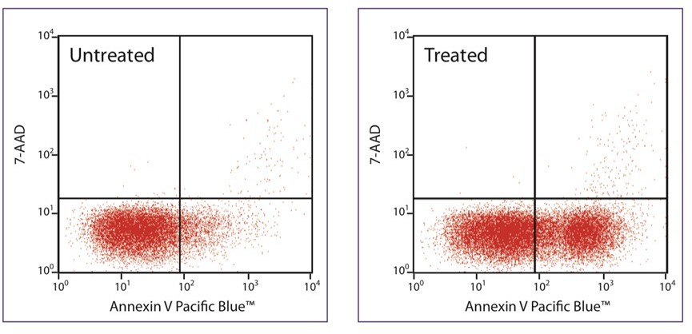
Question 16
Concernant la mort cellulaire, laquelle (lesquelles) de ces propositions est (sont) exacte(s) ?
A. Toutes les cellules de l’organisme sont capables de déclencher la voie intrinsèque de l’apoptose
B. DISC est un complexe protéique sous-membranaire comprenant notamment la pro-caspase 8
C. Au cours du vieillissement, les cellules sanguines présentes dans la moelle osseuse sont touchées par l’apoptose
D. P53 est un facteur de traduction activé par le stress, les dommages de l’ADN, les radiations ionisantes et les oncoprotéines
E. Les dimères BCL et BAX se lient au niveau de la membrane interne de la mitochondrie

Question 17
Question 16
- Item A → Toutes les cellules de l’organisme sont capables de déclencher la voie intrinsèque de … Alooors, la voie intrinsèque est déclenchée par mon organite préféré : la mitochondrie. Petit pro-blème, certaines cellules de l’organisme, notamment les globules rouges, ne possèdent pas de mito-chondries. Donc pas de voie intrinsèque pour eux, item faux :(.
C Item B → DISC est un complexe protéique sous-membranaire comprenant notamment la pro- … Exactement, il contient aussi la partie intracytoplasmique du récepteur (le Death Domain (DD), par exemple des récepteurs FAS et TNFR) ainsi que des protéines adaptatrices.
C Item C → Au cours du vieillissement, les cellules sanguines présentes dans la moelle osseuse …
C’est ça ! On retrouve également l’apoptose des neurones qui augmente avec l’âge !
- Item D → P53 est un facteur de traduction activé par le stress, les dommages de l’ADN, les … C’est une protéine transcriptionnelle (ou encore appelé facteur de transcription) et pas de tra-duction, Elle active la transcription de gènes pro-apoptiques !
- Item E → Les dimères BCL et BAX se lient au niveau de la membrane interne de la mitochondrie
Ils se lient à la membrane externe et pas la membrane interne (désolé…).
Réponses vraies : B et C
D’après les résultats de la figure ci-dessus et de vos connaissances, laquelle (lesquelles) de ces propositions est (sont) exacte(s) ?
A. Le 7-AAD est une molécule lipophile
B. En cytométrie en flux, les cellules passent une par une devant un faisceau laser
C. Le cadran en haut à gauche correspond à des cellules en nécrose
D. La phosphatidylsérine internalisée est un marqueur de l’apoptose
E. On peut conclure que le traitement induit probablement l’apoptose

On traite des cellules pendant 24h avec du peroxyde d’hydrogène à faible dose et on observe leur devenir. Pour cela, on réalise une analyse par cytométrie en flux avant et après traitement ; les cellules sont marquées à l’Annexine V et au 7-AAD. Le 7-AAD est un agent intercalant de l’ADN qui ne
Question 17
- Item A → Le 7-AAD est une molécule lipophile
Comme le dit le texte introductif : “Le 7-AAD est un intercalant de l’ADN qui ne pénètre que les cellules dont la membrane plasmique est endommagée”, donc il ne peut être qu’hydrophile. En effet, s’il était lipophile, il pourrait traverser la membrane plasmique même si elle n’était pas endommagée. Souvenez-vous, les molécules lipophiles traversent la membrane plasmique librement par diffusion simple.
C Item B → En cytométrie en flux, les cellules passent une par une devant un faisceau laser
Et oui, c’est cela qui permet une analyse précise de l’échantillon ! Chaque petit point présent sur la figure correspond à une cellule.

Question 18
C Item C → Le cadran en haut à gauche correspond à des cellules en nécrose
Pour rappel, l’annexine-V se fixe à la phosphatidylsérine : c’est un marqueur de l’apoptose. Le 7-AAD, lui, est un marqueur de la nécrose : il ne rentre dans la cellule qu’à partir du moment où sa membrane plasmique est endommagée, donc si la cellule est nécrotique (rôle similaire à l’iodure de propidium).
On récapitule :
- En bas à gauche (cellules négatives à l’Annexine V, négatives au 7-AAD) ce sont les cellules vivantes.
- En bas à droite (cellules positives à l’Annexine V, négatives au 7-AAD) ce sont les cellules en apoptose, la phosphatidylsérine étant externalisée, l’Annexine V peut s’y fixer.
- En haut à droite (cellules positives à l’Annexine V, positives au 7-AAD) ce sont les cellules en nécrose, la rupture de la membrane plasmique a permis à l’Annexine V de marquer les phosphatidylsérines du versant intracellulaire, et le 7-AAD a pu atteindre l’ADN.
- Enfin en haut à gauche (cellules négatives à Annexine V, positives à 7-AAD) ce sont également des cellules en nécrose, elles sont juste négatives à l’Annexine V.
- Item D → La phosphatidylsérine internalisée est un marqueur de l’apoptose
Oups, on lit pas les items trop vite et on remarque que c’est la phosphatidylsérine externalisée qui est un marqueur de l’apoptose !
C Item E → On peut conclure que le traitement induit probablement l’apoptose
C’est juste, on voit qu’avec le traitement, il y a plus de cellules dans le cadran en bas à droite donc plus de cellules en apoptose.
Réponses vraies : B, C et E
- Item A → Les protéines riches en cystéines de l’espace inter-membranaire sont importées par … On commence cette question par un magnifique item. FAUX ! Et oui, ici presque tout l’item est vrai, à un détail près, ce n’est pas MPP mais MIA qui s’occupe de l’insertion des ponts disulfures dans les protéines importées. MPP (Mitochondrial Processing Peptidases) est une peptidase qui comme son nom l’indique est impliquée dans la délétion des pré-séquences des protéines importées !
- Item B → Le complexe 2, la NADH Déshydrogénase, est le seul complexe de la chaîne …
Alors alors, d’abord oui le complexe 2 de la chaîne respiratoire est le seul qui n’est pas une pompe à protons, cependant l’enzyme de ce complexe est la succinate déshydrogénase et pas la NADH
déshydrogénase (qui représente le 1er complexe cette fois-ci). À vos carnets d’erreurs !
C Item C → Dans la matrice mitochondriale, on peut retrouver les enzymes de la bêta-oxydation, … Littéralement rien à ajouter tout est dans l’item. Essayez de bien vous rappeler la localisation des enzymes mitochondriales ! Tout est sur cette diapo :

Question 18

IMG/Q18C.jpg
Concernant les mitochondries, laquelle (lesquelles) des propositions suivantes est (sont) exacte(s) ?
- Les protéines riches en cystéines de l’espace inter-membranaire sont importées par TOM et MPP, cette dernière insérant des ponts disulfures dans ces protéines importées
- Le complexe 2, la NADH Déshydrogénase, est le seul complexe de la chaîne respiratoire qui n’est pas une pompe à proton
C. Dans la matrice mitochondriale, on peut retrouver les enzymes de la bêta-oxydation, du cycle de Krebs ou encore les enzymes impliquées dans la biosynthèse des protéines mitochondriales


D. L’ADN mitochondrial se divise en même temps que l’ADN nucléaire
E. L’ADN mitochondrial est une molécule d’ADN double brin circulaire sans régions introniques

Diapo n°6 du cours “Mitonchondries et peroxysomes”, Pr.Giraudier
- Item D → L’ADN mitochondrial se divise en même temps que l’ADN nucléaire
La division mitochondriale est asynchrone avec celle de l’ADN nucléaire. De manière générale, la mitochondrie a un cycle de vie différent et plus ou moins indépendant de celui de la cellule !

C Item E → L’ADN mitochondrial est une molécule d’ADN double brin circulaire sans régions …
On finit cette question par un item
Réponses vraies : C et E
vrai
tout mignon, et sur cet item aussi j’ai rien à ajouter !

Question 19
Concernant les peroxysomes, laquelle (lesquelles) des propositions suivantes est (sont) exacte(s) ?
- Les peroxysomes possèdent deux membranes comme les mitochondries
- Tous les peroxysomes possèdent un nucléoïde

Question 20
C Item E → L’import de protéines dans le peroxysome est dépendant de l’ATP
Oui oui oui, je dis oui ! Pour réaliser l’import de protéines, le peroxysome doit reconnaître un signal spécifique composé de 3 acides aminés (très souvent situé à l’extrémité C-ter) et nécessite de l’ATP pour importer la protéine. Par contre petite info sympa, le peroxysome n’a pas besoin que la protéine soit dépliée pour l’importer.
Réponses vraies : C, D et E
Concernant le système endomembranaire, laquelle (lesquelles) des propositions sui-vantes est (sont) exacte(s) ?
- Les vésicules de clathrine partent du réticulum endoplasmique

B. COP II recouvre des vésicules allant du réticulum endoplasmique au Golgi
- L’échangeur de guanine phosphoryle le GDP en GTP sur SAR1
Question 19
- Item A → Les peroxysomes possèdent deux membranes comme les mitochondries
Attention les amis ! Cette information est à bien bien bien retenir. Les peroxysomes (bien qu’ils se trouvent dans le même cours que les mitochondries) ne possèdent qu’une seule membrane !
- Item B → Tous les peroxysomes possèdent un nucléoïde
Alors non ! Les peroxysomes possèdent tous une membrane et une matrice. Par contre, le nucléoïde et la plaque marginale sont des éléments inconstants. Ainsi, ils ne sont pas présents chez tous les peroxysomes. Le nucléoïde n’est pas présent par exemple chez les primates (PS : les humains sont des primates la team).
C Item C → Les peroxysomes possèdent une flexibilité et un dynamisme qui leur permettent de … C’est exactement cela ! Dans un milieu riche en méthanol, les peroxysomes sont gros, alors que dans un milieu riche en sucre, on trouve des petits peroxysomes.
C Item D → Les peroxysomes participent à la synthèse d’un phospholipide de la myéline
Toutafé ! Les peroxysomes ont plusieurs rôles fondamentaux comme la synthèse de peroxyde d’hy-drogène ou l’oxydation de :
l’alcool le phénol
l’acide formique le formaldéhyde
Ainsi que la synthèse du plasmalogène. Et qu’est-ce que le plasmalogène finalement ? Eh bien, un phospholipide majeur de la myéline ! Trop cool non ?
C. Les peroxysomes possèdent une flexibilité et un dynamisme qui leur permettent de s’adapter au milieu dans lequel ils sont placés
D. Les peroxysomes participent à la synthèse d’un phospholipide de la myéline
E. L’import de protéines dans le peroxysome est dépendant de l’ATP
D. GAP stimule l’hydrolyse du GTP en GDP
E. Toutes les vésicules sont sphériques
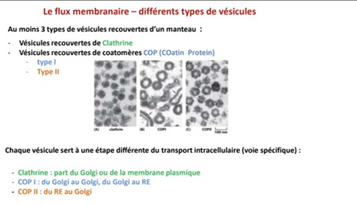
Question 20
- Item A → Les vésicules de clathrine partent du réticulum endoplasmique
On commence par un item faux, c’est un peu triste… La clathrine recouvre des vésicules qui partent du Golgi ou de la membrane plasmique. Ce chapitre est chargé de notions de “par cœur”, je sais que ce n’est pas facile mais on tient bon !
C Item B → COP II recouvre des vésicules allant du réticulum endoplasmique au Golgi
C’est bien le cas, il n’y a rien à rajouter. Petite diapo du cours correspondante :
Diapo n°12 du cours “Système endomembranaire”, Pr. Collet

- Item E → Le peptide signal subit trois clivages successifs
Le peptide signal est bien clivé, mais il ne subit que deux clivages (le pauvre, pas besoin de le torturer encore plus en ajoutant un clivage). Le premier clivage se fait entre le peptide et le reste de la protéine. Le second se fait dans le peptide même, grâce à une “signal peptide peptidase”.
Réponse vraie : C

Question 22
- Item C → L’échangeur de guanine phosphoryle le GDP en GTP sur SAR1
La réponse est un peu dans la question, un échangeur de guanine échange les GDP par un GTP sur SAR1, il n’a pas pour rôle de le phosphoryler.
C Item D → GAP stimule l’hydrolyse du GTP en GDP
En effet, c’est GAP qui stimule cette hydrolyse, qui sera réalisée par ARF ou SAR1 ! Celle-ci va servir au déshabillage du manteau de coatomères de la vésicule.
- Item E → Toutes les vésicules sont sphériques
Et non… Il faut savoir que différentes formes de vésicules existent, notamment pour les longues molécules. Comme toujours, faites attention aux affirmations. Courage !
Réponses vraies : B et D
Concernant l’endocytose et l’exocytose, laquelle (lesquelles) de ces propositions est (sont) exacte(s) ?

A. Pour internaliser les antigènes, les cellules dendritiques utilisent la macropinocy-tose

Question 21
Concernant le système endomembranaire, laquelle (lesquelles) des propositions sui-vantes est (sont) exacte(s) ?
- La particule SRP induit un arrêt définitif de la traduction
- La particule SRP utilise l’ATP comme source d’énergie
C. BIP est une protéine située dans la lumière du réticulum endoplasmique
- Les protéines mal conformées sont séquestrées dans la lumière du réticulum endoplasmique
- Le peptide signal subit trois clivages successifs
- La machinerie ESCRT intervient du côté luminal de l’endosome

C. La phagocytose est principalement réalisée par des cellules spécialisées
- Dans l’endocytose dépendante de la cavéoline, la présence d’HSP70 et d’ATP est nécessaire pour le désassemblage du manteau
- Dans le transport vésiculaire, on retrouve les SNARE-t qui sont des marqueurs de surface de la vésicule, qui ont pour récepteurs complémentaires les SNARE-v
Question 22
C Item A → Pour internaliser les antigènes, les cellules dendritiques utilisent la macropinocytose Yess, c’est ça les boss ! Pour rappel, la macropinocytose est un mécanisme sans revêtement, qui est déclenché par fixation d’une molécule sur un récepteur spécifique activant ainsi une voie de signalisation. De cette manière, une protubérance (qu’on nomme également “ruffle”) se forme pour internaliser le contenu visé qui peut, par la suite, être dégradé.
- Item B → La machinerie ESCRT intervient du côté luminal de l’endosome
Au contraire, c’est au niveau du domaine cytosolique. ESCRT interagit avec le domaine cytosolique des récepteurs membranaires ubiquitinylés et des phospholipides de la membrane d’enveloppe de l’endosome. ESCRT intervient donc pour permettre l’élimination des protéines membranaires !
C Item C → La phagocytose est principalement réalisée par des cellules spécialisées
Totalement ! Elle est réalisée par les cellules phagocytaires du système immunitaire, on vous cite par exemple les macrophages (un type de globules blancs) dans votre cours : ils permettent une défense contre les infections et une élimination des cellules mortes.
- Item D → Dans l’endocytose dépendante de la cavéoline, la présence d’HSP70 et d’ATP est … Presque, le désassemblage du manteau nécessite bien HSP70 (protéine chaperonne, rappel de bioch aussi hehe) et la consommation d’ATP, cependant c’est pour l’endocytose dépendante de la clathrine et pas de la cavéoline.

Question 21
- Item A → La particule SRP induit un arrêt définitif de la traduction
La SRP bloque le site de fixation du facteur d’élongation entre la grande et petite sous-unité du ribosome, il y a donc bien une pause de la traduction. Mais cette pause ne se fait que parce que SRP doit apporter ce ribosome à la membrane du réticulum endoplasmique, ensuite la traduction continue. L’arrêt n’est donc pas définitif.
- Item B → La particule SRP utilise l’ATP comme source d’énergie
Encore un item faux… La particule SRP est une GTPase, elle hydrolyse donc le GTP en GDP et non l’ATP en ADP.
C Item C → BIP est une protéine située dans la lumière du réticulum endoplasmique
C’est bien ça ! BIP est une protéine chaperonne qui aide la protéine nouvellement formée à acquérir sa conformation finale.
- Item D → Les protéines mal conformées sont séquestrées dans la lumière du réticulum …
C’est faux et heureusement, sinon il y aurait une accumulation de protéines mal conformées dans le réticulum endoplasmique. En vérité, elles repassent dans le cytosol et sont dégradées.


- Item E → Dans le transport vésiculaire, on retrouve les SNARE-t qui sont des marqueurs de … J’ai encore tout inversé… Les SNARE-v sont les marqueurs de surface (v pour vésiculaire, et les SNARE-t leur récepteur complémentaire (t pour target, soit cible en anglais). C’est pas mal de connaître la signification des lettres, comme ça on sait à quoi s’attendre .
Réponses vraies : A et C
C Item E → L’endophiline peut participer à la formation des vésicules
Totalement ! Pour ceux qui l’auraient oublié (c’est hyper ok vous inquiétez pas), l’endophiline fait partie des protéines pouvant s’associer à la dynamine, pour s’enrouler autour du col et permettre la séparation par pincement de la vésicule qui bourgeonnait. Courage la team c’est la dernière ligne droite !
Réponses vraies : D et E

Question 23
Concernant l’endocytose/exocytose, laquelle (lesquelles) de ces propositions est (sont) exacte(s) ?
  - La cavine 3 est présente uniquement dans les cellules musculaires
  - L’intervention d’une kinase est nécessaire pour passer de Rab-GDP à Rab-GTP
  - L’exocytose, qui correspond à un processus d’internalisation, augmente la surface de la mem-brane plasmique

Question 24
Une mutation suractivatrice d’un pro-oncogène induisant la prolifération est observée dans une lignée cellulaire. D’après vos connaissances, laquelle (lesquelles) des proposi-tions suivantes pourrait(ent) expliquer et/ou corriger ce résultat ?
A. Le recrutement d’HP1 et des DNMT pourraient freiner la suractivation du gène
B. L’inhibition des HDAC n’aurait probablement pas d’effet sur le mécanisme induit
C. La déphosphorylation excessive de l’histone H1 aurait un effet sur la prolifération cellulaire

D. La mutation pourrait être expliquée par la déplétion d’un site de méthylation de l’ADN

E. Le gène touché pourrait être le gène MGMT
Question 23
- Item A → La cavine 3 est présente uniquement dans les cellules musculaires
Je pense que je suis tombée dans ce piège 10 fois donc je me devais de vous le mettre : ce n’est pas la cavine, mais la cavéoline 3 qui se situe au niveau des cellules musculaires ! Pour rappel, les cavéolines sont les protéines qui constituent majoritairement les cavéoles nécessaires à l’endocytose. La cavine 3, elle, joue un rôle dans la régulation de la mobilité des cavéoles.
- Item B → L’intervention d’une kinase est nécessaire pour passer de Rab-GDP à Rab-GTP
Ayy, encore un piège dans lequel je tombais : on vous dit dans votre cours que le processus pour passer de Rab-GDP à Rab-GTP est réalisé par un échange. Or, si une kinase faisait ce travail, ça serait une phosphorylation, pas un échange. Ce qu’il se passe, c’est que nos petits Rab-GDP se baladent pépère dans le cytosol, croisent GEF qui, lui, déclenche l’échange du GDP en GTP.
- Item C → L’exocytose, qui correspond à un processus d’internalisation, augmente la surface …
Purée toujours pas
plasmique, tandis que l’endocytose diminue cette même surface (et c’est d’ailleurs ce cycle en-
, en vrai tout allait bien, l’exocytose augmente la surface de la membrane
docytose/exocytose qui permet d’avoir un équilibre au niveau de votre membrane). Cependant, l’apposition ne va pas. L’exocytose est le processus d’externalisation, alors que l’endocytose, celui d’internalisation. Tout ça pour vous rappeler avant l’exam de lire cha-que dé-tail de vos items !
C Item D → Durant l’exocytose rapide, les variations de concentration cytosolique en Ca2+ sont … Enfin un item vrai ! C’est grâce au potentiel d’action et à l’influx de calcium, ce dernier étant reconnu par la synaptotagmine, cette star, que les neurotransmetteurs précédemment chargés dans les vésicules synaptiques sont sécrétés.
D. Durant l’exocytose rapide, les variations de concentration cytosolique en Ca2+ sont détectées par la synaptotagmine
E. L’endophiline peut participer à la formation des vésicules
Question 24
C Item A → Le recrutement d’HP1 et des DNMT pourraient freiner la suractivation du gène Absolument ! Pour rappel, ces protéines sont impliquées dans la méthylation, respectivement, des histones et de l’ADN. La méthylation de ces deux composés peut provoquer, pour le premier, la méthylation de la lysine 9 de l’histone H3 ce qui va permettre le recrutement de HP1 et le maintien de la conformation condensée de la chromatine, et donc défavoriser la transcription ; et pour le second, la répression de la transcription par méthylation des îlots CpG et par la reconnaissance et le maintien de cet état réprimé par des protéines spécialisées, les MeCP2.
- Item B → L’inhibition des HDAC n’aurait probablement pas d’effet sur le mécanisme induit Nonnn, elle aurait un effet !! Elle augmenterait probablement la prolifération !!! Les HDAC désacé-tylent les histones, et donc favorisent une répression de la transcription. Si l’on inhibe ces protéines, alors on pourrait avoir l’effet inverse ! On aurait donc une levée de la répression de la transcription, et donc on pourrait avoir un recrutement de facteurs de transcription, ce qui accentuerait l’effet de prolifération cellulaire !!
- Item C → La déphosphorylation excessive de l’histone H1 aurait un effet sur la prolifération … Attention, toute l’explication est hypothétique, y a beaucoup de ”si”, psk bah on en sait rien (avec votre cours en tout cas) ce sont des HYPOTHESES !!
Si l’on phosphoryle l’histone H1, typiquement lors de la mitose, on va avoir une compaction de l’ADN. Si on la déphosphoryle H1, on va avoir une décompaction ! Donc au contraire, si on déphos-phoryle à fond l’histone H1, on va avoir une décompaction de l’ADN, ce qui pourrait être favorable à la prolifération cellulaire notamment grâce au recrutement de facteurs de transcription !!

C Item D → On peut visualiser un immunomarquage à l’aide d’un anticorps couplé à une …
En effet, les anticorps permettant de détecter les protéines peuvent être couplés avec un marqueur, par exemple un fluorochrome. C’est le concept de l’immunofluorescence !
- Item E → Sur une électrophorèse SDS-PAGE, les protéines de plus grand poids moléculaire … Non c’est l’inverse, les protéines de haut poids moléculaire ont une vitesse de migration inférieure aux petites molécules, elles migreront donc moins loin.
Réponses vraies : C et D

Question 25
C Item D → La mutation pourrait être expliquée par la déplétion d’un site de méthylation de … Absolument ! Si l’on retire un site de méthylation de l’ADN (notamment l’un de ceux présents dans les îlots CpG), on aurait alors potentiellement un recrutement moins fort des MeCP2, et donc potentiellement un accès facilité des facteurs de transcription au promoteur du gène ! C’est une supposition, donc on peut cocher !
- Item E → Le gène touché pourrait être le gène MGMT
Et on finit par un item faux… Regardons la toute dernière diapo du cours ! On nous dit que MGMT est un gène qui code pour une enzyme de réparation de l’ADN. Si l’on surexprime ce gène, on aurait alors peut-être une meilleure réparation de l’ADN, mais pas grand-chose à voir avec la prolifération !! Le promoteur de ce gène est d’ailleurs hyper-méthylé (donc baisse d’expression de la protéine MGMT) dans certains cancers !
Réponses vraies : A et D
Concernant les méthodes d’étude, laquelle (lesquelles) des propositions suivantes est (sont) exacte(s) ?
- Les lignées cellulaires sont constituées de cellules de culture primaire
- Les cellules cancéreuses ne représentent pas un modèle adapté pour la culture cellulaire
Question 26
C Item A → Un défaut d’apport en calcium pourrait expliquer une dissociation des cellules Absolument ! Les cadhérines nécessitent du calcium pour pouvoir se dimériser, et donc pour pouvoir interagir avec des domaines semblables provenant d’une cellule adjacente !
C Item B → La maladie de Crohn se caractérise par une baisse d’étanchéité des jonctions occlusives Exactement ! Dans la maladie de Crohn on retrouve un passage paracellulaire qui est augmenté en raison de la baisse d’étanchéité de ces jonctions !
- Item C → Dans la maladie de Glanzmann, les plaquettes possèdent une cadhérine mutée, qui … C’est un détail pas très cool, mais ce n’est pas une cadhérine mutée, mais une intégrine !! Sinon le reste de la phrase est correct.
C Item D → La perte d’interaction des intégrines avec le milieu extracellulaire peut entraîner … Absolument ! On peut avoir une cascade médiée par FAK, PI3K et AKT qui peut jouer sur la survie et l’apoptose de la cellule (cf. la correction de l’item E de la question suivante pour plus de précision) !
C. Le paratope est le site de liaison à l’antigène présent sur un anticorps
D. On peut visualiser un immunomarquage à l’aide d’un anticorps couplé à une mo-lécule fluorescente
E. Sur une électrophorèse SDS-PAGE, les protéines de plus grand poids moléculaire migrent le plus loin

Question 26
On s’intéresse aux différentes atteintes des systèmes d’adhésions cellulaires pouvant être mises en cause dans plusieurs maladies. Laquelle (lesquelles) des propositions suivantes est (sont) exacte(s) ?
- Un défaut d’apport en calcium pourrait expliquer une dissociation des cellules
- La maladie de Crohn se caractérise par une baisse d’étanchéité des jonctions oc-clusives
- Dans la maladie de Glanzmann, les plaquettes possèdent une cadhérine mutée, qui entraîne un défaut de formation des caillots et une hausse des saignements
D. La perte d’interaction des intégrines avec le milieu extracellulaire peut entraîner une stimulation de l’apoptose
E. Le signal “inside-outside” des intégrines se caractérise par une déphosphorylation des intégrines favorisant la dissociation des récepteurs et leur dispersion

Question 25
- Item A → Les lignées cellulaires sont constituées de cellules de culture primaire
Attention à la différence entre culture primaire et lignées cellulaires ! Les cellules en culture primaire sont très fragiles et nécessitent beaucoup de soin. À l’inverse, les cellules des lignées cellulaires sont “immortelles” et plus résistantes (Commentaire de Locman : Revoyez la fiche, j’ai ajouté des précisions sur cette partie).
- Item B → Les cellules cancéreuses ne représentent pas un modèle adapté pour la culture cellulaire Surtout pas ! Les cellules cancéreuses sont très pratiques parce qu’elles sont immortelles, ce qui les rend faciles à cultiver. Elles mutent cependant beaucoup, ce qui peut poser des problèmes de variabilité.
C Item C → Le paratope est le site de liaison à l’antigène présent sur un anticorps
Premier item vrai. Il n’y a rien à ajouter, c’est une des définitions à connaître. A ne pas confondre avec l’épitope, qui est un site spécifique de l’antigène reconnu par le paratope de l’anticorps.

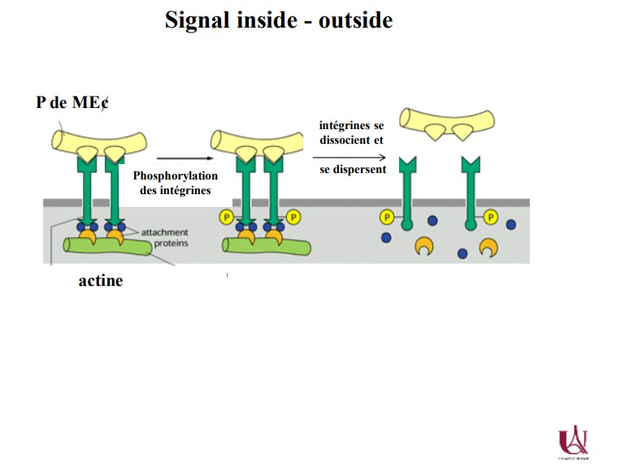
- Item E → Le signal “inside-outside” des intégrines se caractérise par une déphosphorylation … Encore une fois un piège pas sympa, ce n’est pas la déphosphorylation qui est mise en jeu, mais la phosphorylation !! Voilà la diapo correspondante :
Diapo n°36 du cours “Jonctions-Intégrines-Matrice extracellulaire” du Pr. Cohen-Solal

Réponses vraies : A, B et D

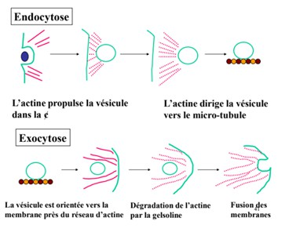
Question 27
Question 27
- Item A → Il existe 5 gènes différents codant pour l’actine ; la molécule X pourrait inhiber leur … Item assez dur, c’est un détail du cours. On retrouve 6 gènes différents, et non 5, codant pour l’actine ! Par contre effectivement, si l’on inhibe l’expression de ces gènes, on aura alors moins d’actine, et potentiellement une perte de la capacité de réaliser l’endo/exocytose, qui est médiée par l’actine ! (même si ce ne sera pas le seul effet étant donné la grande importance de l’actine dans nos cellules) Voici la diapo correspondante :
Diapo n°41 du cours “Cytosquelette” du Pr. Cohen-Solal
(Attention tous ces items sont des hypothèses, l’endocytose et l’exocytose dépendent de pleins d’autres trucs, comme les manteaux de cavéoline/clathrine, de l’utilisation ou non de la dynamine etc. Je ne vous fais que des suppositions, c’est pour cela d’ailleurs que lorsque je vous parle beaucoup d’actine, je dis “peut-être” ou “probablement” !!)
On exprime un facteur X, répresseur de la transcription, dans des fibroblastes en culture. On remarque que ces derniers perdent la capacité d’échanger avec l’environnement par endocytose et exocytose. D’après vos connaissances, laquelle (lesquelles) des proposi-tions suivantes est (sont) exacte(s) ?
- Il existe 5 gènes différents codant pour l’actine ; la molécule X pourrait inhiber leur expression
- La filaggrine est exprimée dans ces cellules
- L’ajout de profiline permettrait de restaurer le mécanisme d’endocytose-exocytose
D. Si le facteur X ciblait la transcription de l’actine, on pourrait observer une inhi-bition de la séparation des cellules filles
E. Si le facteur X ciblait la transcription d’une chaine de l’intégrine, on pourrait observer une stimulation de l’apoptose par perte des liaisons entre les intégrines et la MEC

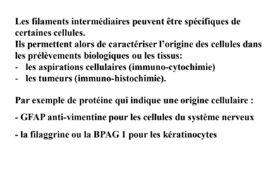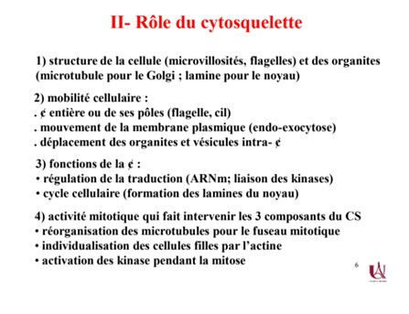
- Item B → La filaggrine est exprimée dans ces cellules
Je vous fais que des items méchants, désolé… La filaggrine n’est pas exprimée dans les fibroblastes, c’est une protéine spécifique des kératinocytes ! C’est d’ailleurs comme cela qu’on peut caractériser l’origine de certaines cellules ! Voilà la diapo pour bien comprendre :
Diapo n°12 du cours “Cytosquelette” du Pr. Cohen-Solal

- Item C → L’ajout de profiline permettrait de restaurer le mécanisme d’endocytose-exocytose Non, toujours pas ! La profiline est effectivement une protéine qui favorise la polymérisation de l’actine. Cependant, dans notre cellule, le problème vient potentiellement d’une inhibition de la transcription du gène de l’actine. Par conséquent, si ce gène n’est plus exprimé, la profiline ne peut pas stimuler la polymérisation de l’actine en facilitant l’échange ADP/ATP, puisqu’il n’y a plus d’actine disponible.
C Item D → Si le facteur X ciblait la transcription de l’actine, on pourrait observer une inhibition … Enfin un item vrai ! L’individualisation des cellules filles se fait par un mécanisme médié par l’actine ! Et comme on peut supposer que l’actine est la cible de l’inhibition de la transcription, ça peut coller !
Diapo n°6 du cours “Cytosquelette” du Pr. Cohen-Solal

C Item E → Si le facteur X ciblait la transcription d’une chaine de l’intégrine, on pourrait …
Yes c’est ça ! Rappelez-vous, les intégrines peuvent stimuler l’apoptose via la voie FAK, PI3K et AKT qui peut jouer sur la survie et l’apoptose de la cellule ! (Pour info : cette voie est une voie de survie, celle-ci s’arrête lorsqu’il y a une perte d’interaction de l’intégrine avec la MEC, et on aura activation de la voie intrinsèque de l’apoptose. C’est ce qu’on appelle l’anoïkis, la mort par perte d’adhésion ! Ne le retenez pas c’est juste pour mieux comprendre le mécanisme)
Réponses vraies : D et E

Question 28
Concernant le cycle cellulaire, laquelle (lesquelles) de ces propositions est (sont) exacte(s) ?
A. La protéine ATM est une sérine thréonine kinase
B. Une double cassure simple-brin de l’ADN suffit à activer ATM
C. Le premier point de contrôle ne peut pas fonctionner dans les cellules privées de la protéine p53
- ATM est présent sous forme de dimères “dormants” dans le cytosol
E. MDM2 est une ubiquitine ligase qui greffe des résidus ubiquitines sur la protéine p53 entraînant sa dégradation par le protéasome

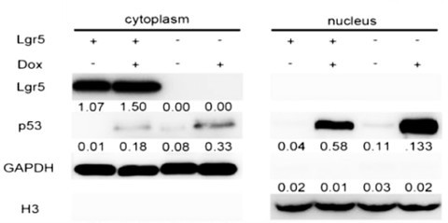

Question 29
A partir de vos connaissances et des résultats de cette expérience, vous pouvez suggérer que :
- Lgr5 seul semble favoriser la translocation nucléaire de p53

B. Dox pourrait activer une voie de signalisation entraînant la phosphorylation de p53
C. En présence de Dox, on devrait observer une augmentation de p21 cytoplasmique
D. Les cellules traitées par Dox sont forcément bloquées à la transition G1/S
Question 28
C Item A → La protéine ATM est une sérine thréonine kinase
Exactement, présente sous forme d’homodimères, elle s’autophosphoryle ce qui a pour effet de l’activer.
- Item B → Une double cassure simple-brin de l’ADN suffit à activer ATM
Une simple cassure double-brin, désolée petite inversion.
C Item C → Le premier point de contrôle ne peut pas fonctionner dans les cellules privées de la … Exactement, je vous récap tout le mécanisme : une lésion de l’ADN entraîne l’activation d’ATM, qui elle-même active la protéine p53 qui bloque la progression du cycle cellulaire. Ainsi, s’il n’y a pas de protéine p53, le cycle cellulaire continue même en présence d’une lésion de l’ADN.
- Item D → ATM est présent sous forme de dimères “dormants” dans le cytosol
Elle est bien présente sous forme de dimères dormants, mais pas dans le cytosol, mais plutôt dans le noyau.
C Item E → MDM2 est une ubiquitine ligase qui greffe des résidus ubiquitines sur la protéine … Yep, elle empêche une activation constante de p53 ce qui aurait des conséquences délétères pour l’organisme.
Réponses vraies : A, C et E
E. Dox pourrait induire des cassures de l’ADN

Question 29
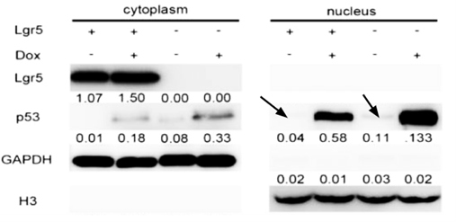
- Item A → Lgr5 seul semble favoriser la translocation nucléaire de p53
On regarde la colonne où l’on n’a que Lgr5 au niveau du noyau

Des cellules en culture sont transfectées par le gène Lgr5 et traitées ou non par addition de doxo-rubicine (Dox) dans le milieu de culture. Les effets de ces traitements sur l’expression de certaines protéines sont analysés par western blot après fractionnement subcellulaire. Le niveau d’expression est précisé en dessous de chacune des bandes.

=> On regarde la bande correspondant à p53 => On ne voit rien, on compare au témoin (piste 3) : rien n’a changé (à peine, ça a fait baisser le peu d’intensité qu’on avait dans le contrôle) Donc Lgr5 seul ne permet pas d’induire la translocation nucléaire de p53 !

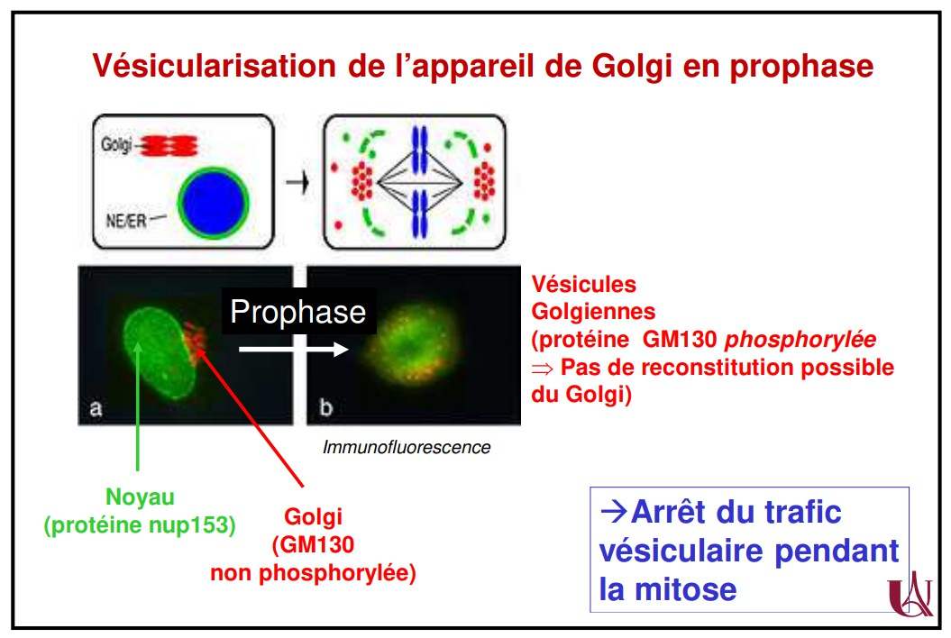
Question 30
C Item B → Dox pourrait activer une voie de signalisation entraînant la phosphorylation de p53 Dox semble favoriser la translocation nucléaire de p53 (même raisonnement que l’item A) => Or, la translocation de p53 a lieu uniquement lorsque celle-ci est phosphorylée (par ATM en condition de stress génotoxique). La phosphorylation de p53 induit un changement de conformation qui lui permet d’exposer sa SLN. => Donc Dox pourrait très bien activer une voie de signalisation entraînant la phosphorylation de p53 !
C Item C → En présence de Dox, on devrait observer une augmentation de p21 cytoplasmique Dox induit une augmentation de p53 nucléaire => La protéine p53 au niveau nucléaire favorise la transcription du gène WAF-1 qui code pour la protéine p21 !! Et p21 est une protéine exprimée dans le cytoplasme.
- Item D → Les cellules traitées par Dox sont forcément bloquées à la transition G1/S
Item piégeux ! => p53 a en effet un rôle majeur à la transition G1/S mais également à la transition G2/M.
Cependant on n’a pas vraiment plus d’informations, donc on ne peut en rien attribuer l’augmen-tation de p53 nucléaire à un blocage en G1/S plus qu’à un blocage en G2/M.
C Item E → Dox pourrait induire des cassures de l’ADN
Question de cours !!!
Lors d’une cassure de l’ADN, que ce soit en G1/S ou en G2/M, on a :
=> Les dimères dormants de ATM s’autophosphorylent de manière croisée
=> ATM sous forme de monomère qui était dans le noyau sort dans le cytoplasme, où elle va phosphoryler MDM2 et p53 !
=> Démasquage du SLN de p53
=> Translocation de p53 dans le noyau
=> On a alors une augmentation de p53 au niveau nucléaire !
Comme Dox permet d’avoir une augmentation de p53 au niveau nucléaire, alors c’est tout à fait possible (on ne sait pas ce qui se passe vraiment, d’où la supposition) que Dox induise des cassures de l’ADN, ce qui entraînera alors l’activation d’ATM et toute la cascade listée avant !
Bon courage la famax et apprenez moi bien ce cours qui vous sera utile même dans les années supérieures !!!
Réponses vraies : B, C et E
C Item A → Le positionnement des asters se fait pendant la prophase
On commence bien avec un item juste ! Les asters sont, pour rappel, les centrosomes dupliqués qui ont une importante activité de polymérisation des microtubules, et sont positionnés en prophase de part et d’autre de la cellule. Ils se repoussent grâce à leurs microtubules.
- Item B → La kinésine se déplace de l’extrémité + à l’extrémité - du microtubule
Attention à la différence entre kinésine et dynéine, la dynéine se déplaçant sur les microtubules du
+ vers le - et la kinésine se déplaçant du - vers le +. (Retenez cette phrase : Je sors voir le kiné (-vers +), et je rentre pour dîner (+ vers -) !)
- Item C → La déphosphorylation de la protéine GM130 empêche la reconstitution de l’appareil … Piège assez méchant, il s’agit en réalité de la phosphorylation. Cela se comprend bien grâce à cette diapositive du cours :

Question 30
Concernant le cycle cellulaire, laquelle (lesquelles) des propositions suivantes est (sont) exacte(s) ?
A. Le positionnement des asters se fait pendant la prophase
- La kinésine se déplace de l’extrémité + à l’extrémité - du microtubule
- La déphosphorylation de la protéine GM130 empêche la reconstitution de l’appareil de Golgi
Diapo n°12 (page 4) du cours “Le Cycle Cellulaire (2)” du Dr. Bouaziz-Amar

C Item D → Les dynéines sont impliquées dans la rupture de l’enveloppe nucléaire
En effet, les dynéines se fixent sur l’enveloppe nucléaire et se déplacent vers l’extrémité - des microtubules, entraînant avec elles de chaque côté une partie de l’enveloppe nucléaire.
C Item E → L’extrémité - des microtubules est celle accrochée à l’aster
Rien à redire ! Ne surtout pas oublier que le pôle - est accroché à l’aster !

Réponses vraies : A, D et E

D. Les dynéines sont impliquées dans la rupture de l’enveloppe nucléaire
E. L’extrémité - des microtubules est celle accrochée à l’aster

Question 31
C Item E → Un embryon “ventralisé” ne pourra pas se développer correctement
Retenez bien cela (c’est, comme qui dirait, la base
pas bien, un embryon dorsalisé = se développera bien. Il y a une expérience dans votre cours où
), un embryon ventralisé = ne se développe
on sépare un embryon à un stade très précoce entre la partie ventrale et dorsale. Sur les deux embryons résultants, celui correspondant à la partie ventrale ne s’est pas développé, tandis que l’autre a parfaitement maturé.
Réponses vraies : A, D et E
Concernant les bases cellulaires du développement, laquelle (lesquelles) des propositions suivantes est (sont) exacte(s) ?
A. Le croissant gris apparaît par la rotation du pôle animal suite à l’entrée du sper-matozoïde dans l’ovocyte
B. A l’état initial, la β-caténine est libre dans le cytoplasme
C. L’inhibition de BMP4 empêche la dorsalisation de l’embryon
D. Tsh3 et Wnt ont le même effet
E. Un embryon “ventralisé” ne pourra pas se développer correctement
Des embryons traités aux UV sont injectés avec des transcrits Norrin. L’analyse de l’expression de certains gènes est réalisée par southern blot après RT-PCR, au stade blastula âgée.
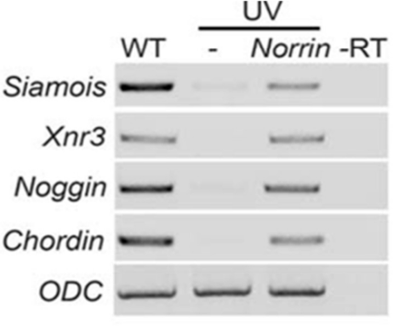

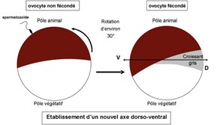
Question 32
Question 31
C Item A → Le croissant gris apparaît par la rotation du pôle animal suite à l’entrée du …
C’est cela ! Voilà le schéma pour illustrer :
Diapo n°2 du cours “Bases cellulaires du développement embryonnaire” du Pr. Collin

- Item B → A l’état initial, la β-caténine est libre dans le cytoplasme
Au contraire ! A l’état initial, elle est phosphorylée et séquestrée dans le cytoplasme par plusieurs protéines (GSK3, l’axine, et APC). C’est via l’action d’autres protéines (DSH) qu’elle est libérée et peut ensuite aller dans le noyau pour agir.
- Item C → L’inhibition de BMP4 empêche la dorsalisation de l’embryon
BMP4 empêche la dorsalisation, son inhibition ne peut que la favoriser. En fait, BMP4 est surtout active dans la région ventrale, c’est elle qui induit la ventralisation (enfin pour être exacte, BMP4 empêche la dorsalisation, cf. vos cours d’embryo ;) ).
C Item D → Tsh3 et Wnt ont le même effet
Tout juste ! Elles agissent via deux voies différentes qui communiquent entre elles (elles ne sont pas entièrement indépendantes l’une de l’autre), mais ont toutes deux pour effet de libérer la β-caténine et permettre sa migration dans le noyau, ce qui induit ensuite la dorsalisation/neurulation.
D’après vos connaissances et les résultats obtenus ci-dessus, laquelle (lesquelles) des propositions suivantes est (sont) exacte(s) ?
- Un embryon exposé aux UV sera dorsalisé
- Chordin et Noggin participent à la dorsalisation de l’embryon
- L’injection de Norrin inhibe probablement la ventralisation induite par les UV
- L’injection de Norrin inhibe probablement la voie Wnt/β-caténine
- L’effet aurait été le même si l’on avait injecté du lithium au lieu de traiter l’embryon par des UV

Cet examen blanc a été réalisé par :
Question 32
- Item A → Un embryon exposé aux UV sera dorsalisé
Eh non, l’exposition aux UV ventralise l’embryon ! PS : C’est dû au fait que les UV déstabilisent le cytosquelette, ce qui pose problème lors de la rotation de l’embryon.
C Item B → Chordin et Noggin participent à la dorsalisation de l’embryon
Tout à fait ! Chordin et Noggin sont des molécules dont l’expression est induite par la β-caténine, et donc qui dorsalisent l’embryon (en inhibant BMP4) (vous verrez ça plus en détail si vous avez la mineure BPC, franchement ça tue ).
C Item C → L’injection de Norrin inhibe probablement la ventralisation induite par les UV
Enfin une vraie question de réflexion ! Tout d’abord, est-ce que les UV induisent une ventralisation ? Oui. Ensuite, Norrin semble atténuer l’effet des UV. En effet, lorsqu’on injecte Norrin, l’effet est à peu près le même que s’il n’y avait pas eu d’UV. Ainsi, Norrin empêche probablement bien la ventralisation induite par les UV.
- Item D → L’injection de Norrin inhibe probablement la voie Wnt/β-caténine
L’injection de Norrin induit probablement la production de Chordin et Noggin (ou alors juste la levée de la ventralisation faite par les UV). Ces deux molécules sont aussi induites dans la voie Wnt/β-caténine. On pourrait en déduire que Norrin pourrait activer (et non pas inhiber) cette voie pour induire l’expression de Noggin et Chordin.
- Item E → L’effet aurait été le même si l’on avait injecté du lithium au lieu de traiter l’embryon … Petit item de cours pour la fin ! Le lithium inhibe GSK-3, ce qui libère la β-caténine cytoplasmique qui passe dans le noyau et induit la dorsalisation. Les UV induisent la ventralisation, leur effet est donc complètement opposé !
Vous avez ENFIN fini ce dernier tuto de Biocell de l’année ! Félicitations ! Bon courage également, on est derrière vous, lâchez pas, vous êtes sur la dernière ligne droite ) !
Réponses vraies : B et C

Rédacteurs :
Hana BENSAAD (DFGSM2, ), Tamina MOUHAMED (DFGSM3, VP Tuto PASS 24-25), Alyssa BARTOUX (DFGSM3), Imène Amira KHORSI (DFGSM2, MA 25-26), Anaé BASSIÉ (DFGSM2, MA 25-26), Ayoub ERRAGHIBI HAMAOUI  (DFGSO2), Ali HASSAN (DFGSM2,
le plus drôle de l’A2sup 25-26), Mehdi Serisser (DSGSM2), Mai-Lan TANDAVARAYEN (L1 Biomed #MLoutre), Maïtine DIEDHIOU (DFGSM2, MA 25-26), Lilou BIGNAMI (DFGSMa2, MA 25-26), Charles HAKKAKIAN (L.AS2 Chimie), Cléophée MARI (DFGSM2), Mihran FARRUGIA (DFGSO2), Ophélie SULTAN (DFGSM2), Locman NAJI (DFGSM2, RM EB Biologie
cellulaire 25-26 )

Relecteurs :
Pakito Hatgawez (chômage ?), Ophélie SULTAN (DFGSM2), Pierre BRULEY, Tamina MOUHAMED (DFGSM3, VP Tuto PASS 24-25), Anaé BASSIÉ (DFGSM2, MA 25-26), Amani
KHEFIF (DFGSM2), Iliane alias Ilianoushka (DFGSM3, VP Tuto L.AS 24-25 ), Mihran FARRUGIA (DFGSO2), Mayena LAHBIB (L.AS 2 MedPhy), Mai-Lan TANDAVARAYEN (L1
Biomed), Imène Amira KHORSI (DFGSM2, MA 25-26), Ilafe BENJIRA (DFGSM2, ), Ayoub ERRAGHIBI (DFGSO2), Locman NAJI (DFGSM2, RM EB Biologie cellulaire 25-26 )

Convertisseurs LATEX :
Locman NAJI (DFGSM2, RM EB Biologie cellulaire 25-26 )
Un grand merci aux VP Tuto PASS :
Lùca BLONDEL-JORAND (DFGSM2) et Souad BENABDI (DFGSM2)

Et enfin un immense merci aux tuteurs et tutrices de la team Mitochondrill
Ce support est proposé en collaboration avec l’équipe pédagogique de l’université Certains schémas de ce support sont issus des diapositives des enseignants d’Université Paris Cité

Sous la coordination de Locman NAJI (DFGSM2, RM EB Biologie cellulaire 25-26), Adrien CALMETTES (DFGSM2, RM GT Biologie cellulaire 25-26)

Prenez votre grille en photo avant de la rendre.
Vos note et classement sont disponibles sur le site a2sup.fr. Si vous constatez une erreur, envoyez la photo de votre grille sur l’adresse grilles@a2sup.fr
L’A2SUP répond à vos questions sur le serveur discord
https://discord.gg/mTFrNmk799

Les règles du serveur

Question de cours :
Titre du cours Photo/Diapo/Figure/Paragraphe Question
Utilise la loupe (en haut à droite)
Questions exos/annales : Qxx (ex : Q03 et non Q3) Énoncé
Questions

L’A2SUP est connectée ! Pour ne rater aucune info :


A2SUP @A2SUP 2pt0pt @A2SUP

